我个人总结的净利润断层交易模式的更新，这次我把它分为一共包含了理论篇、交易篇、心态篇。

理论篇
理论篇包含了
净利润断层的介绍
如何判断业绩是否超预期
回补缺口的几种情况
成交量三个阶段
净利润断层的方法
2021年净利润断层大牛复盘

净利润断层的介绍
净利润断层指的是出业绩后股价跳空上涨，在K线图上形成一个缺口的形态。
强势市场或者股价强势时，缺口一般不会主动回补，如果市场极差，则缺口容易回补。
比如这样（2019年3月7日长春高新走出净利润断层）
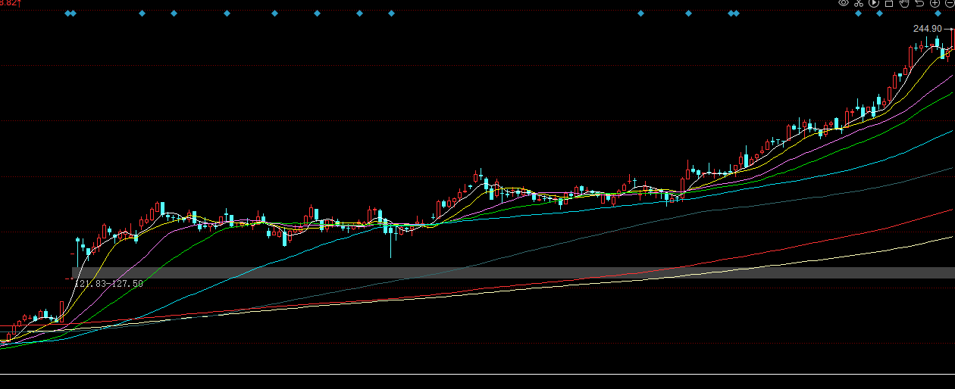

这样（阳光电源2020年10月30日走出净利润断层）
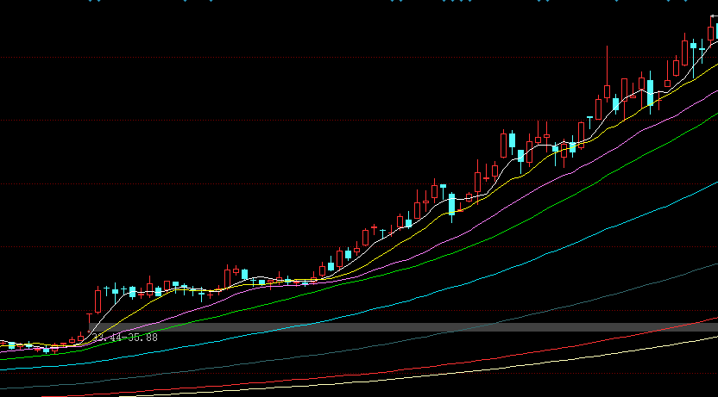

净利润断层以业绩为事件驱动，以内在价值为长期因子使得股价向价值回归，基本面是它的核心。同时它也包含了技术分析上的缺口、动量、趋势理论，是一种结合了基本面与技术面的投资策略。

净利润断层选股一般有两个条件：
1、正式财报或预告净利润超过市场预期；
2、公告发布后的下一个交易日形成跳空缺口（非必要条件）。

第一个条件，业绩超预期。
业绩超预期，也就是意味着股价并没有完全反映当前信息。
这个“预期”指的是市场的预期，即有定价权的资金的预期。
大多数情况下，机构投资者拥有对市场的定价权，因此在多数情况下机构投资者的预期等于市场预期。
机构投资者在对于公司估值的时候都会有各种各样的模型与参数，从而通过这些模型的结果来估算公司的业绩区间，当业绩低于这个区间时，机构投资者会下调公司估值，当业绩高于这个区间时，机构投资者会上调公司估值。
因此当业绩超预期时，意味着公司的价格低于当前的价值，按照回归理论，公司的价格应该上涨，直至达到合理估值。
如果没有这个超预期的业绩，又没有其它的宏大叙事的话，则意味着没有太多的预期差，也就不存在后续的上涨空间。
第二个条件，公告发布后的下一个交易日形成跳空缺口。
当价值远超过价格时，集合竞价阶段就会有资金抢筹，从而在技术面上形成一个跳空缺口，代表资金的看好。
这个条件也是形成缺口的条件，如果没有这个跳空，此时在股价上则不会出现一个缺口，也就不能称之为“净利润断层”。
比如长安汽车2022年4月28日收盘发布一季度业绩报告，一季度的净利润为45.36亿元，远超市场预期，因此跳空出现大涨，形成了一个缺口。
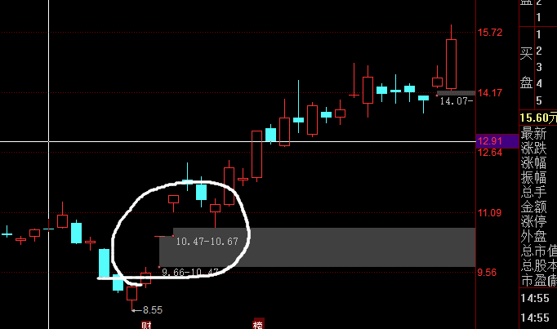

在没有涨跌停限制的市场中，对于业绩超预期的股票往往会出现30%、50%甚至100%的涨幅出现。
比如Facebook在2013年发布二季度财报以后出现了一个跳空大涨，并且以29.61%的涨幅收盘。
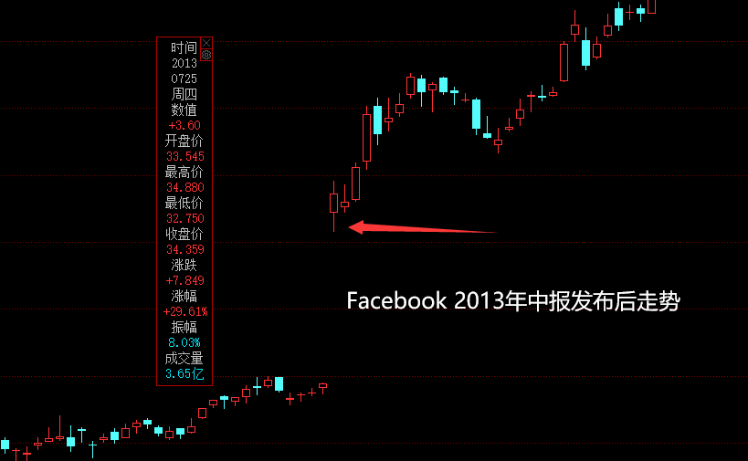
但是即便是当天大涨29.61%，随后的一段时间Facebook仍然有相当高的涨幅，并且开启了整整五年的上涨之旅。
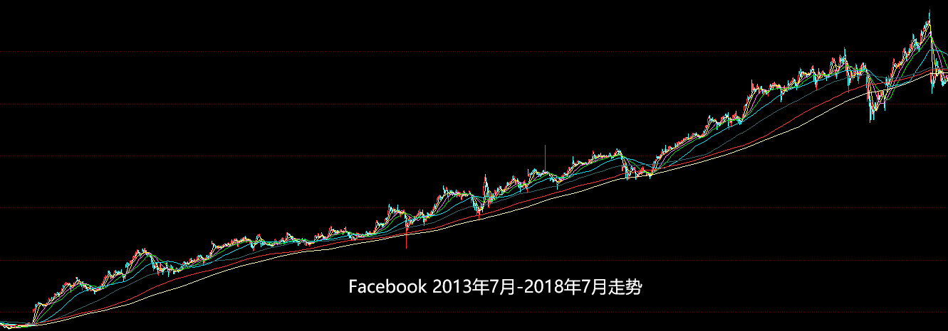

所以当一个股票价格严格低估时，在集合竞价的阶段就会有投资者以远高于前一天收盘价的价格开始购买股票，此时的股票价格就会以高开的方式进行开盘，也就形成了走势上的缺口。
这个无论是在美股、港股还是A股都是通用的。
如果没有这个高开，就意味着大多数投资者认为当前的业绩基本符合了公司的价值，也就不符合净利润断层。
当超预期的业绩与跳空上涨的走势同时出现时，就可以说这个股票走出了净利润断层。

没有缺口的净利润断层：
有一种比较特殊的形式不会形成净利润断层缺口，即前一个交易日股价出现大跌形成一个长阴线，在这种情况下，次日跳空也不会形成缺口，但是仍然属于净利润断层。
比如2022年4月25日完美世界大跌9.97%，形成一根实体的阴线，晚上公布一季度业绩，大超预期，次日跳空涨停形成净利润断层，但是并没有出现缺口。
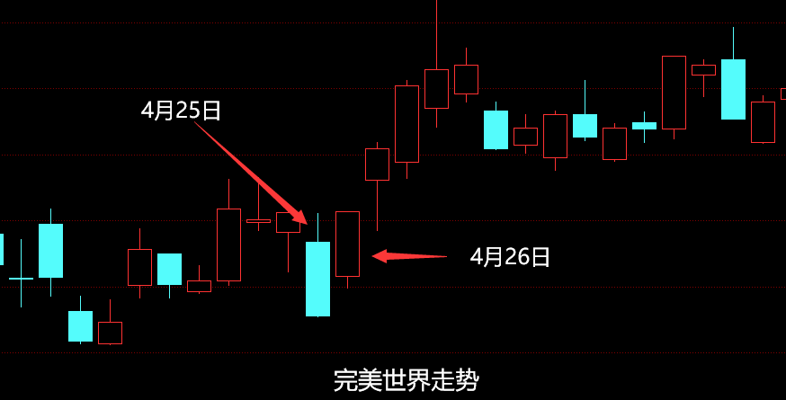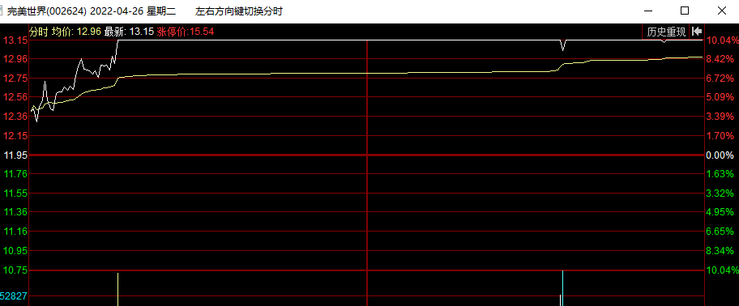
诸如此类等等。
以上就是净利润断层的介绍，对于净利润断层并没有出业绩+跳空大涨这么简单，还请继续往下看。

如何判断业绩是否超预期
净利润断层策略中最重要的部分就是超预期，只有超预期以后才会有预期差。
预期指的是市场主流资金对于上市公司的期望值，超预期就是上市公司业绩超过了这个平均期望值，所以就叫超预期。有些个人投资者也会对业绩进行预估，但是由于没有定价权，因此没有太大的意义。
判断业绩超预期一般来说有以下几种方法：
第一种，券商分析师研究报告判断。
券商的研究报告指的就是券商平时出具的研究报告，上面除了有券商分析师对于公司的研究分析以外，还会有公司业绩的预期，这个公司业绩预期对于市场来说有比较重要的作用。
因为市场上大多数的投资者都会以券商分析师的研究报告作为投资依据，因此分析师的业绩会逐步成为市场共识。
除了公开的研究报告以外也有一些内部的研究报告，那些是超级机构所拥有的，往往也领先市场，这个基本接触不到。
越是比较大的券商，其研究报告的影响力越大。在国内一般比较有影响力的就是中金、中信、天风、国泰君安这几家，国际上主要包括摩根士丹利、JP摩根、瑞士银行等，其它的二线券商的影响力不如前面几家大。
案例一：山煤国际
以山煤国际为例，安信证券在2021年10月30日对山煤国际2021年业绩预测为37.088亿元
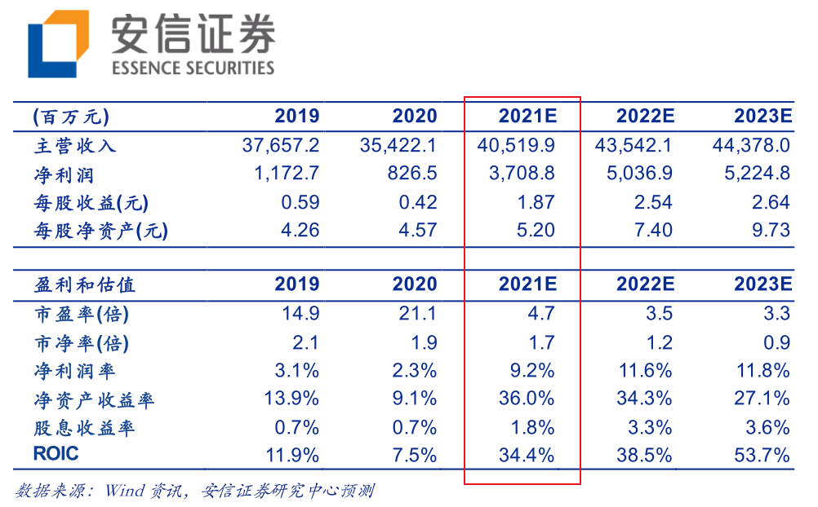
中信证券在2021年8月30日的中报点评里对山煤国际2021年全年净利润预测为20.7亿元
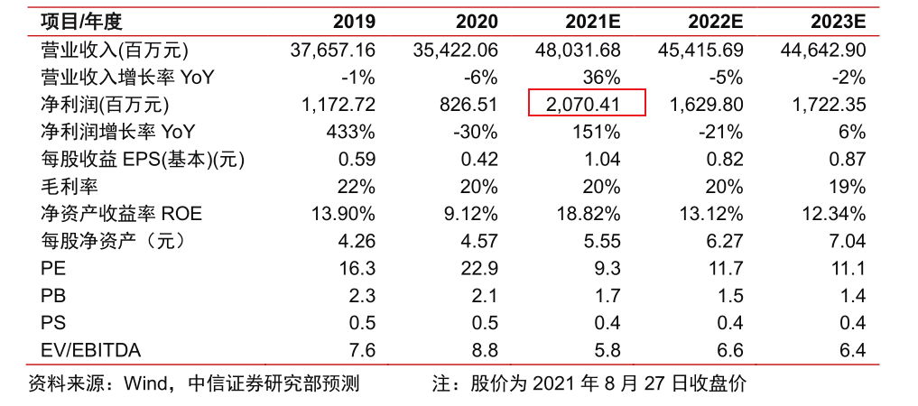
国泰君安在2021年8月30日的中报点评里对山煤国际的全年净利润预测为20.31亿元
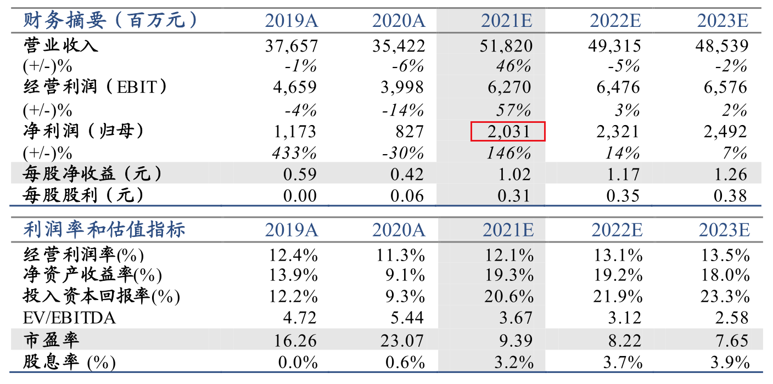
2022年1月21日山煤国际发布预增公告显示，公司在2021年实现净利润45亿元至50亿元，最低值都远超所有券商的预期，因此山煤的年报预告属于大超预期，因此形成了净利润断层。
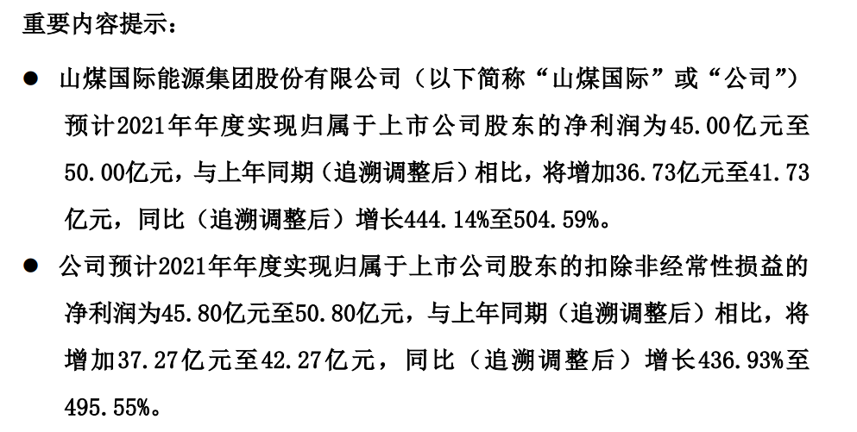
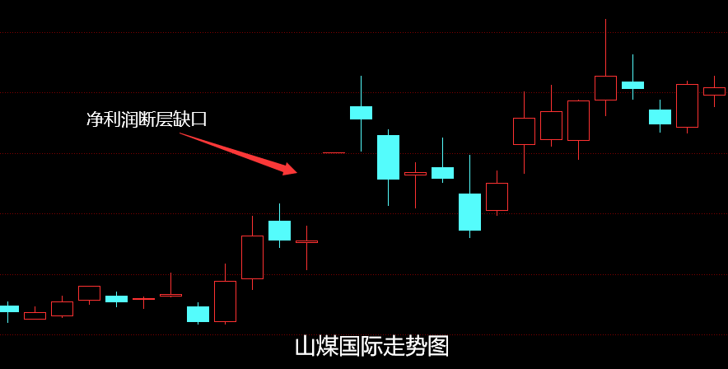

券商分析师研究报告的缺点：
首先，券商的研究报告是基于一定假设来撰写，预测的业绩也是基于一定的因子模型。对于那些行业或者公司自身发生重大变化的公司来说，一旦变化已经发生，其业绩的预测也应该改变。
因此研究报告发布的时间越久远，准确率越低。
比如山煤国际的利润来源于动力煤销售，当动力煤价格下降时，其业绩预期理应下调。

其次，券商可能出于自身的利益不能公允的做出业绩的预测，从而出具有偏差的研究报告。
比如有的券商为了不得罪一些比较大的机构客户，会使用比较激进的因子模型，从而使得业绩预测较高，甚至远超其他分析师的预测。这种预测往往不准确，也很容易误导投资者。
因此在看研究报告的业绩预测时，应该仔细看其预测的依据，并且多看不同券商的预测，一般来说，多个券商预测的平均值是市场预期，有些特别高与特别低的预测值没有太大的参考依据。

最后，不是所有的公司都有分析师覆盖研究报告，对于那些没有研究报告的公司则不能使用这个方法。

第二种，券商点评报告。
券商的点评报告指的是对业绩的点评报告，这个报告是在上市公司出业绩以后才发布，表达了券商的最新观点和预测，通常会直接表明业绩是否超预期。

比如国金证券对于盛新锂能2022年半年度业绩预告点评为超预期：
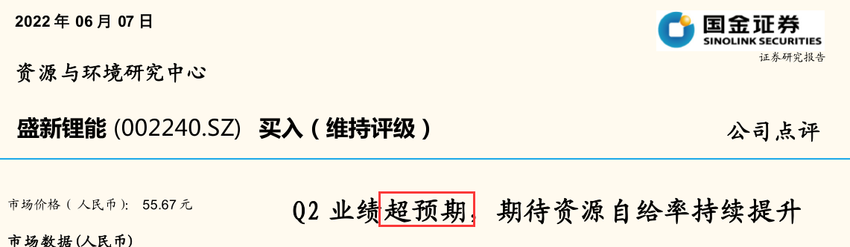

中信证券对口子窖2021年年报以及2022年一季报的业绩点评为低于预期：


还有在4月28日中信证券对石英股份点评为大超预期：


点评报告通常较为简短，并且在次日开盘前发送给机构客户，而其他投资者看到的时间一般会晚于机构客户，因此在时间上有劣势。

案例一：汇川技术
汇川技术在2020年7月7日晚间公布半年度业绩预告，中金公司的点评报告表示业绩超预期，并再次上调净利润预测。
而这份点评的简要版本在2020年7月8日盘前发布，而正式的研究报告点评则更晚一些。
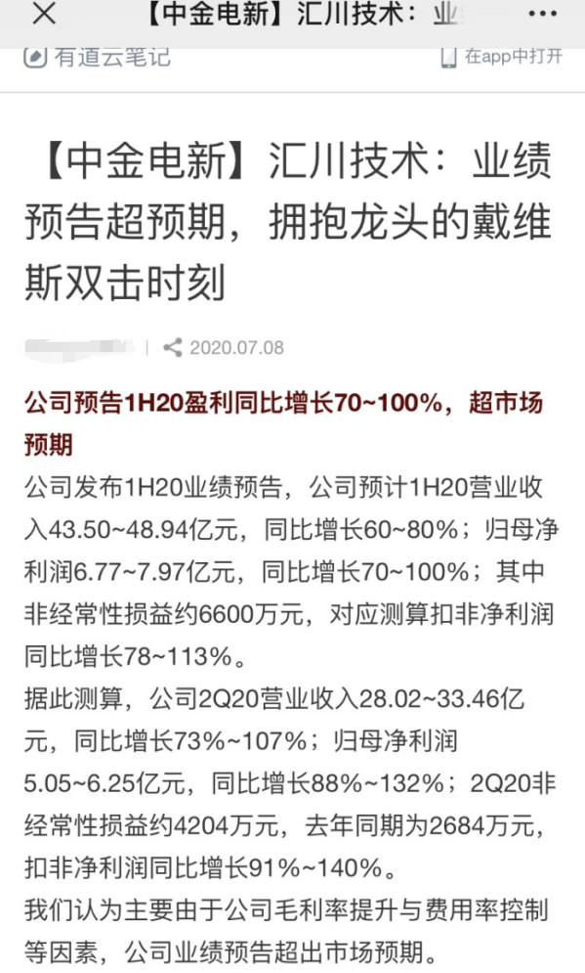
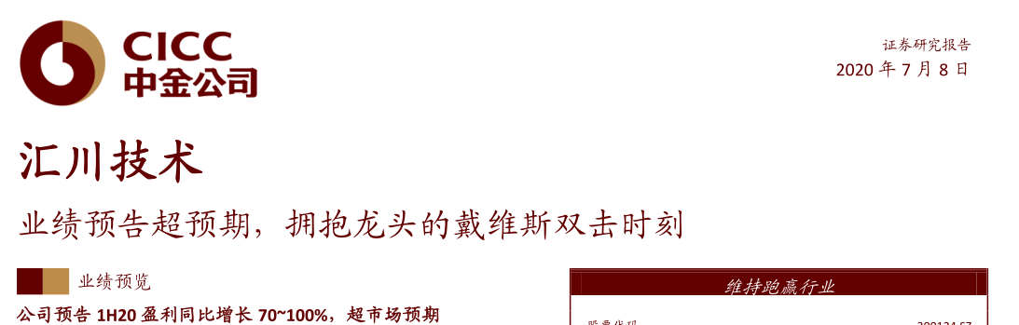
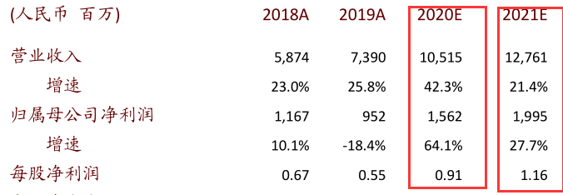
汇川技术则在2020年7月8日形成净利润断层的走势
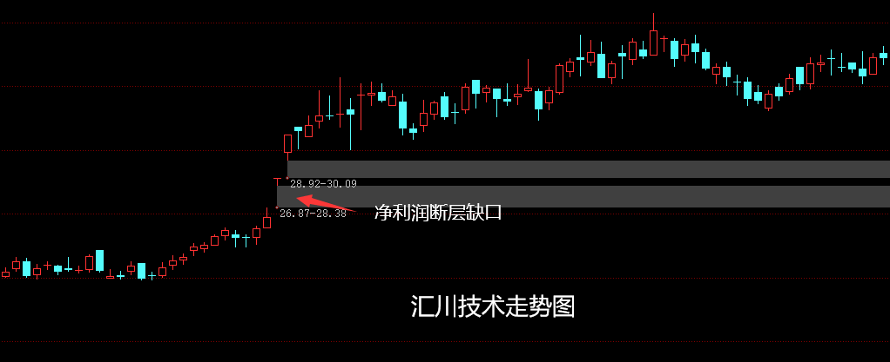

案例二：士兰微
4月17日，士兰微发布一季度业绩预告，民生电子分析师当晚发布了超预期的业绩点评。
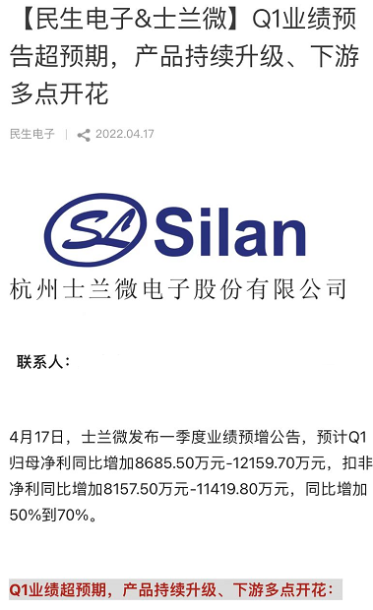
而正式的研究报告则在一季度财务报表正式发布以后才跟随发布。
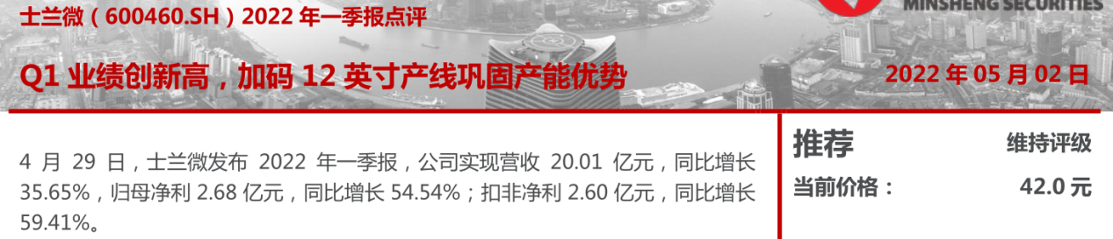
这个差别对待也无可厚非，毕竟机构客户是付费的，大多数人看的都是免费的版本，所以不但一般散户看不到，一般的机构也看不到。
基本上每一只稍微好点的票都会有券商分析师在跟踪，他们平时就会给机构客户各种各样的反馈，服务的机构多了，所预期的值也会在买方心里形成价格锚，因此当出业绩的时候，这些分析师会根据最新的消息给买方客户进行反馈。
当然，券商点评报告最大的缺点就是时效性会有些差。
需要注意的是，站在卖方的角度，券商分析师大多数都是以公司基本面研究为主，不会对走势和市场行为做判断。但是作为一个投资者站在买方的角度是必须要考虑市场可能的走势，也就是要看盘面的资金态度。
超不超预期不是哪个分析师或者哪个大V说了算，是资金说了算，是拥有定价权的资金说了算，谁有定价权，谁的预期就是市场预期。
如果股价涨了很多已经完全反应了业绩，那么超预期的业绩就是用来吸引他人接盘的，因此而翻车的研报和点评数不胜数。
以上就是如何判断业绩是否超预期。

缺口会回补的几种情况
前面我解释了缺口所产生的原因，但是为什么有的缺口会回补，有的缺口不会回补？在这里，我想通过缺口回补的类型来阐述。

对于净利润断层所产生的跳空缺口来说，一般不会进行回补。
缺口不回补指的是：不会再度下跌，直到回到出业绩当天的收盘价。
有一个“缺口必补”的理论，但是我认为当一个资产的价格远低于价值时，除非整个市场出现极大的波动又或者资产自身出现一些问题，否则价格不会再回到当时，也就是缺口不再会回补。
比如隆基股份在2020年4月17日走出的净利润断层，这个缺口就没有回补，至今（2022年6月）也未再回补。因为随着隆基股份利润的逐年增长，它的市值也在增长。
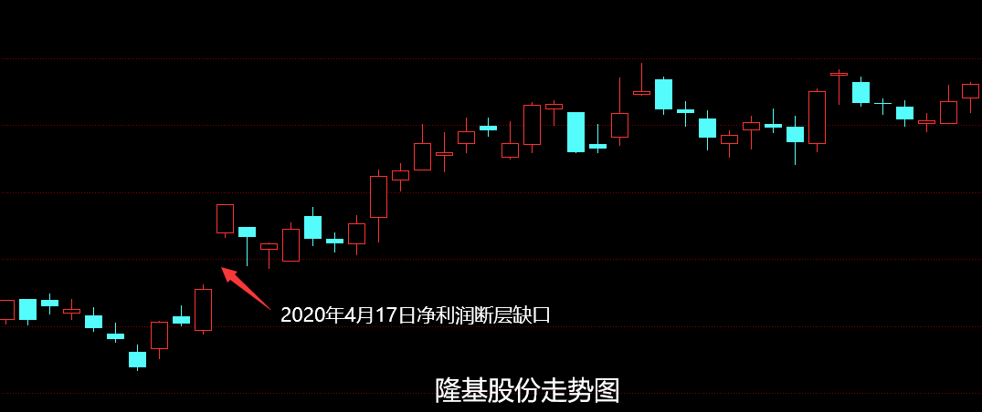

再比如我前面举的Facebook的例子，2013年7月25日的缺口至今仍未回补。


从市场的角度来看，对于不回补的缺口表示的是买盘始终多于卖盘，也代表了这家公司被市场所看好，其后续走势也会更加的强势。反之，如果在强势市场的缺口回补，又或者直接回补，则表示这只股票短期处于弱势状态。

常见的缺口回补原因解释：
情景一：先手行情下的缺口回补
简单来说就是先手资金提前埋伏买入，等到出业绩的时候再卖出。
当有一家公司业绩大超预期时，此时不仅仅自身会大涨，同行业甚至上下游的公司也会大涨，此时或多或少都已经反映了其“业绩会很好”的因素。如果有某家公司因为其它公司出业绩而大涨以后，轮到自身出业绩后走出净利润断层，往往更容易回补缺口。
常见的是A公司与B公司业务相同，A公司出业绩超市场预期后大涨，同时市场推测B公司业绩同样会超预期，那么B公司也会大涨。B公司大涨后再出业绩，由于此时已经一定程度上反映了内在价值，并且之前买入博弈业绩的资金也会离场，此时缺口就会回补。
注意，这里是先大幅上涨，然后才有净利润断层的跳空缺口回补。
我举一个典型的例子，就是2021年1月的CXO年报行情。
在2021年1月20日，昭衍新药发布业绩预增公告，全年净利润中位数3.15亿元，单四季度净利润1.715亿元，远远超过市场的预期，公司毫无疑问直接一字板涨停。
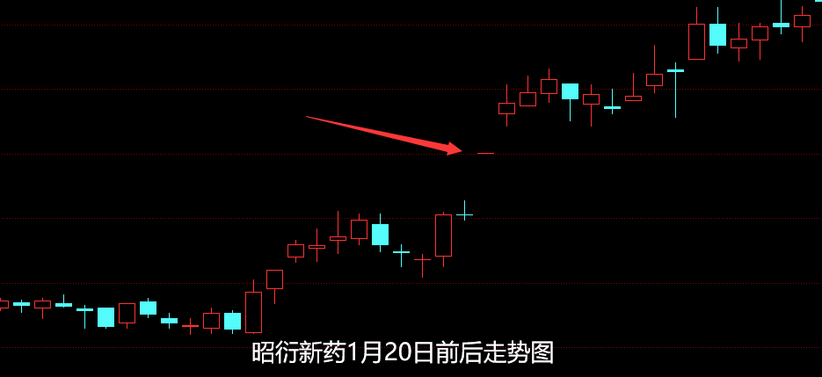
与昭衍新药业务类似的CXO公司药明康德、康龙化成、泰格医药受到昭衍新药业绩大超预期的影响，也在1月20日跟随一起上涨并且持续大涨，这种走势就是同类型公司业绩相互印证的走势。
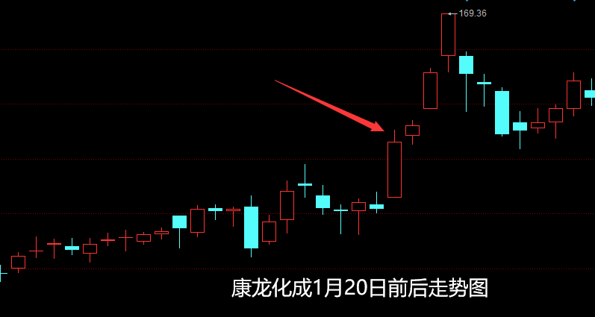
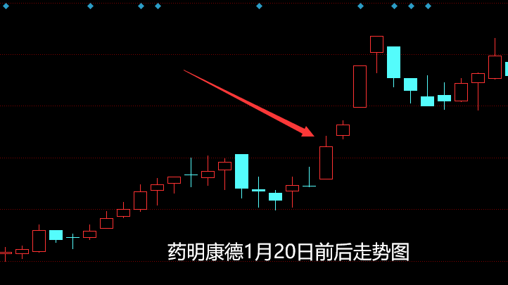
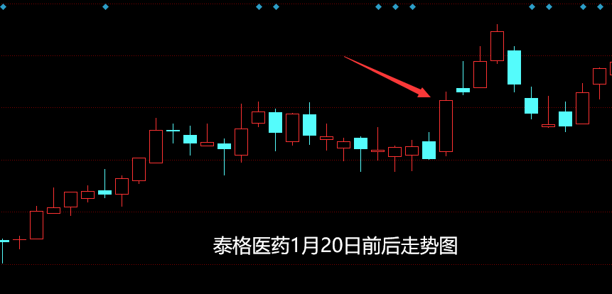

因此在经历过连续两天的大涨以后，药明康德在1月22日公布业绩预告，同样大超市场预期，走出净利润断层。
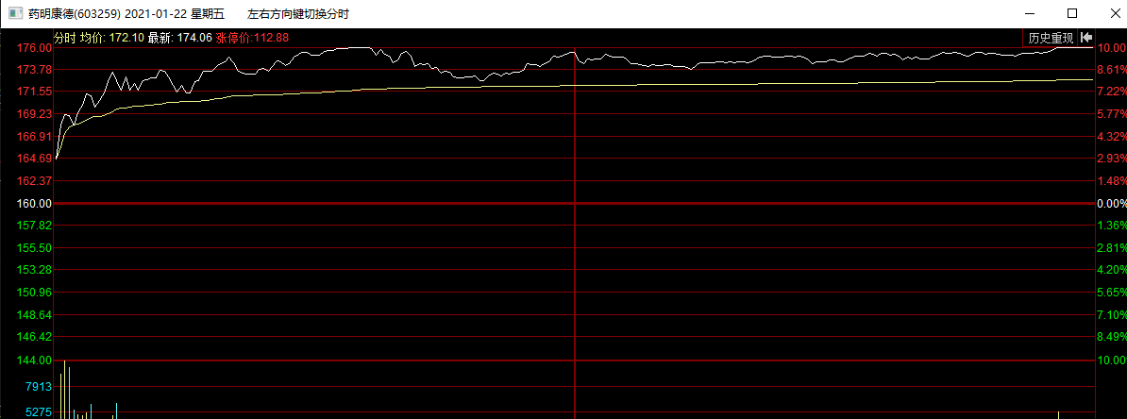

同时康龙化成受到药明康德业绩超预期影响，在1月22日继续大涨。
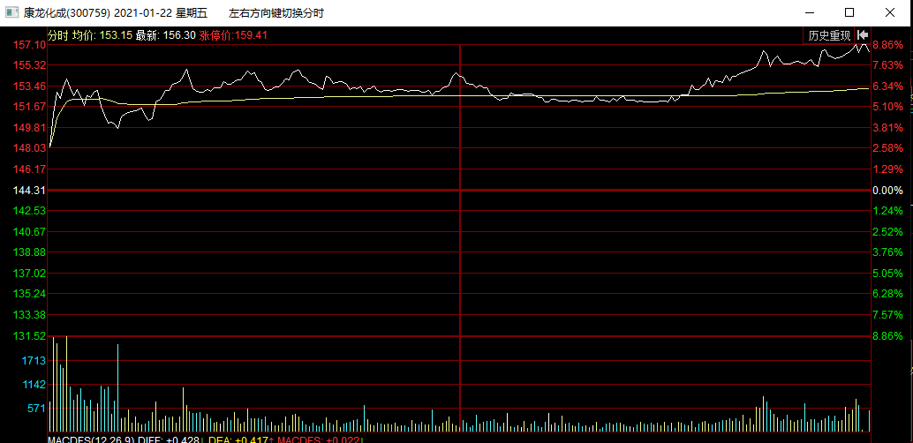

随后在1月25日收盘后，康龙化成公布业绩预告，2020年净利润为11.33亿元-11.87亿元，同比增长107%-117%，业绩非常靓丽，但是只是符合预期。
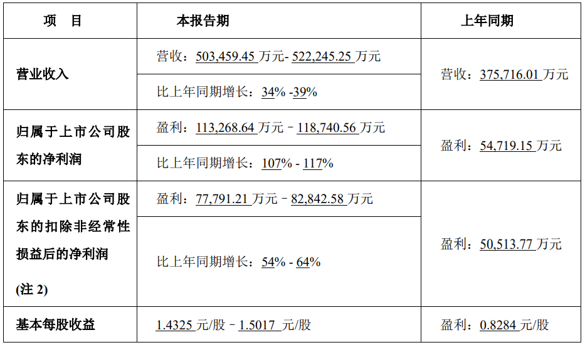

但是市场对于康龙化成的预期非常高，短短四天便上涨了35.38%，远远超出大盘的4.71%。
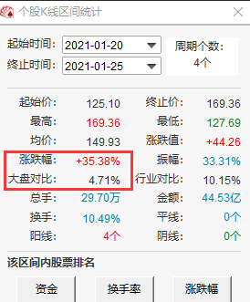

在大量先手资金的买入下，次日市场对于康龙化成所反应出来的走势便是低开低走，因为预期打得太高，而业绩并没有跟上预期。换句话说，即便跟上了预期也会高开低走，因为先手资金的策略就是提前买入，在出业绩后进行卖出。
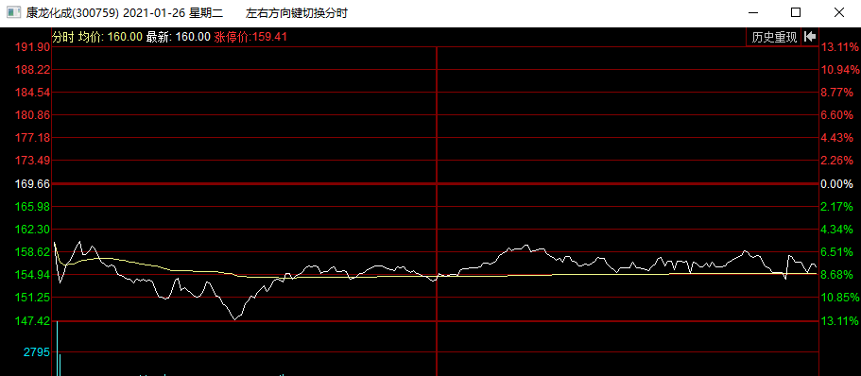

自此，以昭衍新药超预期开场、康龙化成符合预期收场的CXO板块行情结束。

案例：卓越新能
卓越新能在2022年6月23日盘后公布了半年度业绩报告，超过了所有的市场预期。而在此之前，跟踪卓越新能的投资者通过生物柴油价格与出口量大致预测出二季度业绩会很好，便开始了先手买入，他们就成了先手资金，股价也因此而推升。
6月24日，卓越新能开盘价88.47元，较前一个交易日上涨8.98%，但是由于前面一段时间先手资金的买入推升了股价，所以这些先手买入的投资者便在这个交易日开始了兑现。

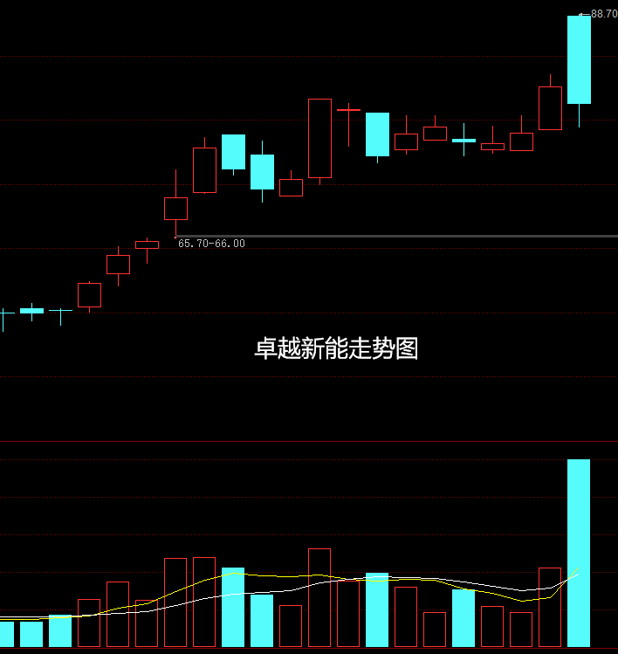
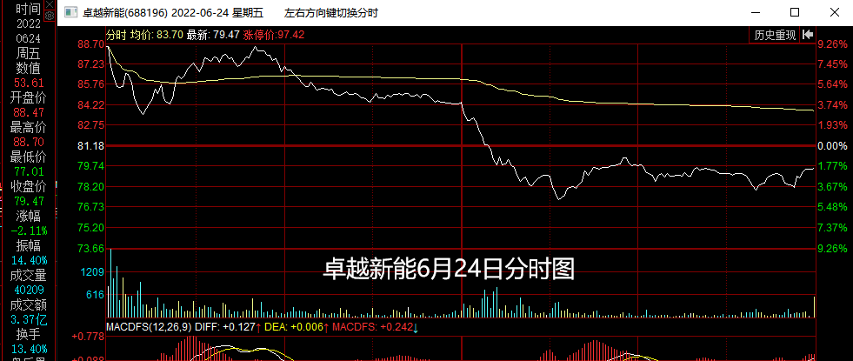

这种由于先手资金介入预先上涨的行情，往往会在出业绩后兑现出局，这也是最常见的缺口回补情况。
前期推升得越高，后期跌得越狠。

流动性越差、换手率越小，波动越大。
世界上没有不透风的墙，所以也有部分资金与上市公司勾兑优先得到了内幕消息，这个占比仍然是少数。
不过也不是所有的先手资金都能获利退出的，被埋割肉出局的情况也不少。
比如潞安环能在2022年4月22日盘后公布2021年年度业绩报告和2022年一季度业绩报告，而煤炭行业的其它公司业绩大多数都是大超预期，因此当日便有很多先手资金买入想进行套利。但是实际公布的业绩却低于预期，4月25日开盘，潞安环能直接低开跌停。
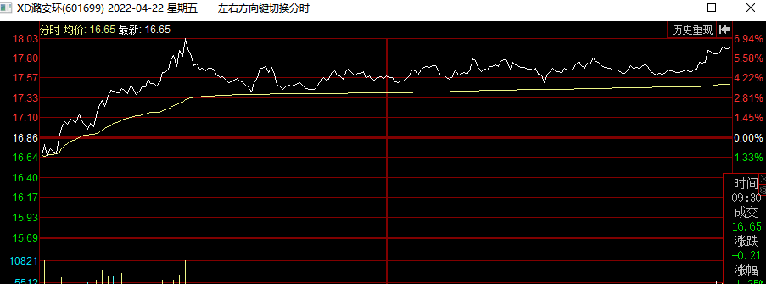
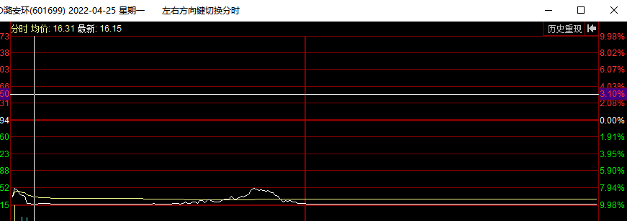

先手资金不是万能的，因此不要迷恋先手资金。

情景二：高估值的缺口回补
当市场或者板块情绪过热时走出的净利润断层也极其容易回补，这种多出现在板块行情的末期。
还是以刚刚的CXO板块举例，1月25日收盘价时最主要的公司的平均估值如下（选取了10家券商研究报告的平均估值作为依据）：
 | 2020（PE） | 2021（PE）
药明康德 | 135 | 100
康龙化成 | 110 | 85
昭衍新药 | 90 | 70
泰格医药 | 85 | 65
药石科技 | 95 | 65
美迪西 | 120 | 60

当时的CXO板块平均估值已经达到了百倍，属于泡沫化的程度。并且当时的情绪极其火热，一方面是人们认为未来的业绩较为确定，因此普遍往未来两年甚至三年给估值，所以造成了估值泡沫化。

在这种情况下，走出净利润断层的药明康德、昭衍新药都回补了缺口。
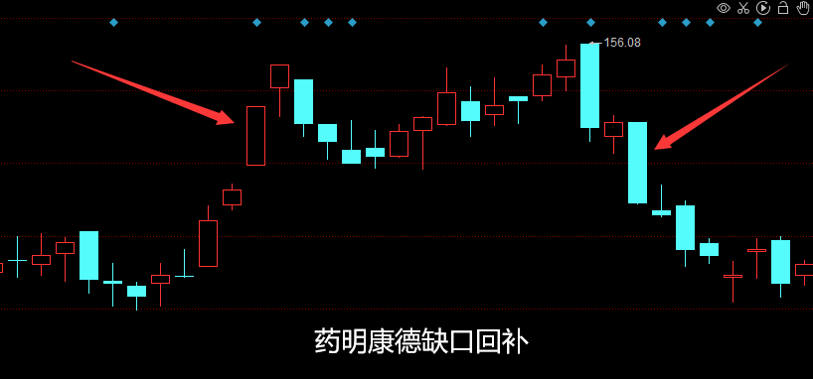
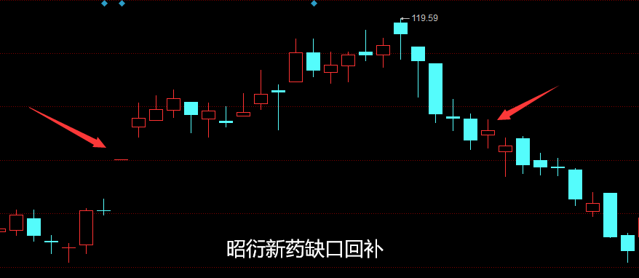

有的人会问，美迪西也走出了净利润断层，美迪西也很贵，但是为什么没有回补缺口？这个又是一个经典的案例，我会在稍后说明。
在同一板块公司的连续业绩催化下，涨幅越大、估值越高、情绪越热的公司在出业绩之后回补缺口的可能性越大。

情景三：长期下降趋势的缺口回补
另当一只股票处于长期下跌趋势时，即便因为业绩超预期走出了净利润断层的走势，也容易回补缺口，继续下跌趋势。
比如一个典型的例子就是水羊股份，水羊股份在2021年6月25日公布半年度业绩预告，业绩超预期。而走势上此时已经处于下降趋势中，因此随后的一段时间内便回补了缺口，继续下降趋势。
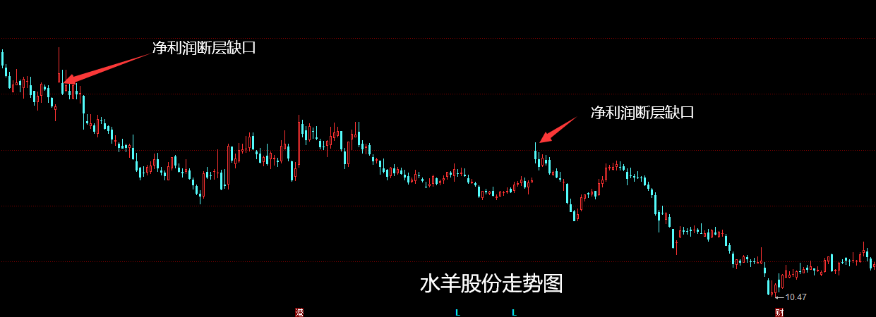

另一个例子就是上海家化。
上海家化2022年1月17日公布2021净利润预告，全年净利润6.55亿元，单四季度净利润为2.35亿元，环比增长74%，同比增长99%，属于大超预期。因此也毫无疑问的走出了净利润断层的走势，但是由于处于长期下跌趋势中，所以持续走弱，最终也继续走成下跌趋势的走势。
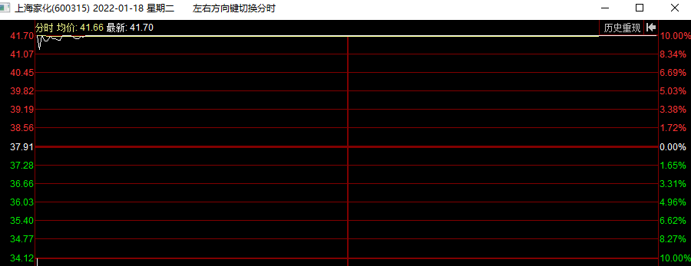
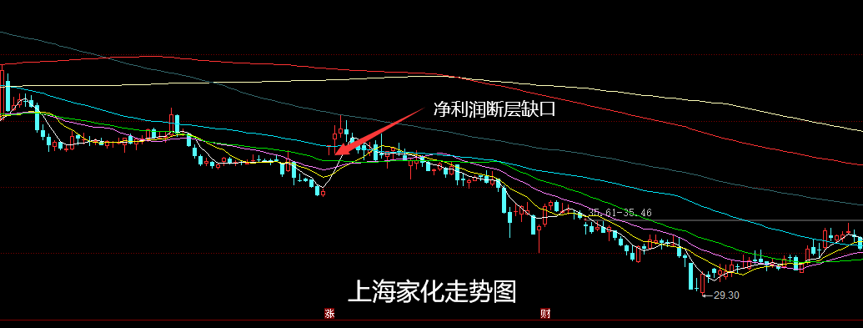

板块下降趋势的缺口回补
当某一个板块走下跌趋势时，其中的个股走出净利润断层时回补缺口的可能性也就越大。与市场下跌所以引起的缺口回补不同的是，市场在上涨时某些板块也是有可能逆势下跌的，这种板块尤其需要小心。
当整个板块下跌时，板块的平均估值也会跟随下跌，因此就算一只股票已经很便宜了，也还是会因为板块平均估值下跌而下跌。
像2022年一季度的时候，新能源板块的锂电、光伏、风电普遍大跌，所以属于新能源板块的公司走出净利润断层后都回补了缺口，甚至还有很多创了新低。
比如多氟多在2022年3月10日公布的业绩预告超出市场预期，走出了净利润断层的走势，但是由于所属的锂电池板块在走下跌趋势，因此即便公司业绩超预期，仍然回补缺口甚至创下新低。
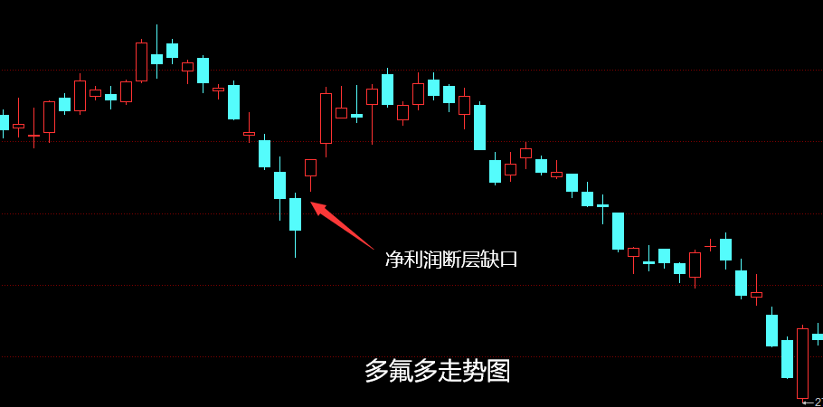
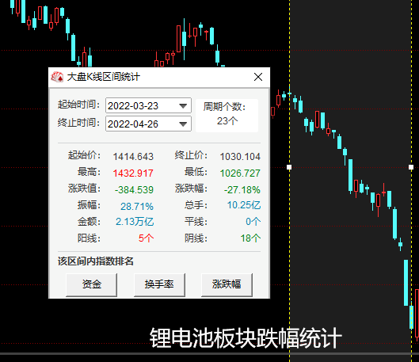

此外的光伏板块、消费电子板块、医药板块等都有走出净利润断层的公司，但是由于整个板块都在下降趋势中，这些股票也都回补了净利润断层的缺口。

对于长期处于下跌趋势的股票来说，大多数情况下的净利润断层只会延缓下跌，不能改变下跌。

情景四：市场大跌下的缺口回补
当公司出业绩后走出净利润断层的走势时，如果此时正好遇到整个市场的大跌，那么缺口是很有可能回补的。
比如2022年4月19日-4月26日，上证指数下跌9.67%，创业板指数下跌13.56%，市场走出单边下跌的走势。
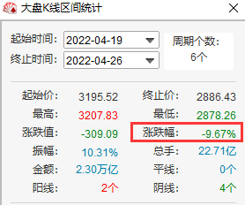
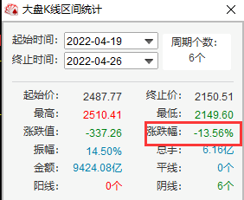
在这种情况下，中煤能源、兰花科创等一季度业绩超预期走出净利润断层的股票也跟随市场一同下跌，回补了缺口。
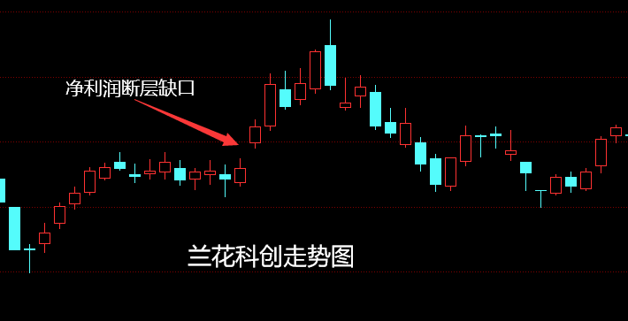
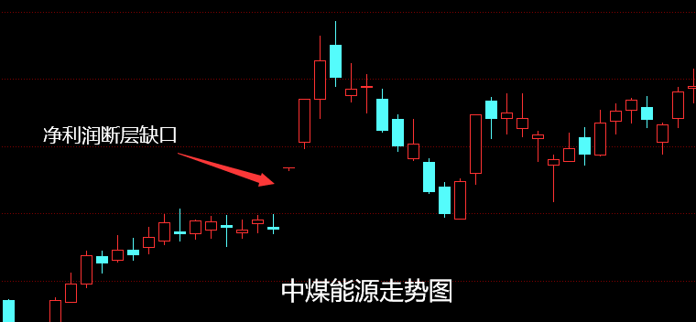

如果市场越弱，或者跌幅越大，则情绪的影响越大，此时缺口更容易回补。

情景五：投机资金产生的净利润断层缺口回补
除了业绩产生的缺口以外，在题材交易和投机中，如果恰好此时出了业绩，那么就很容易走出净利润断层。由于推升股价的因素是市场情绪，因此当情绪退潮以后，这些公司的股价就会跌回原位。
这种公司往往基本面一塌糊涂，其业绩也毫无亮点。因此当情绪退潮、炒作结束以后，便会大幅回落，回补缺口也是再正常不过的事情。
案例：人人乐
2022年4月27日盘后人人乐公布了一季度报告，一季度净利润为-7543.17万元，但是当日仍然走出了净利润断层的走势。原因是当时多地在发放消费券刺激消费，受到利好刺激影响，整个零售板块情绪较高，人人乐就走出了净利润断层的走势。
而在不久后炒作结束，股价也回到了原点。
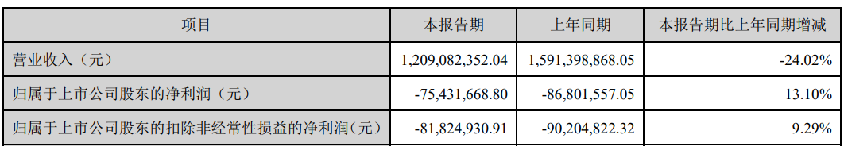
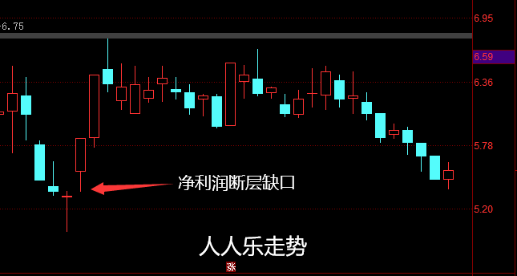

案例：开开实业
2021年12月至1月，中药板块开始走强，成为了市场的风口之一。中药房“雷允上”属于开开实业全资子公司，同时由于市值较小，所以开开实业成了市场炒作的一个标的。
2022年1月5日开开实业公布年度业绩预告，净利润同比增长45%~65%，主要来源是政府补贴款。但是即便如此，也没有影响开开实业的炒作热情，开开实业继续跟随中药板块持续上涨。
但是随着中药板块情绪的退潮，开开实业的股价也开始大幅回落，直至回补缺口。
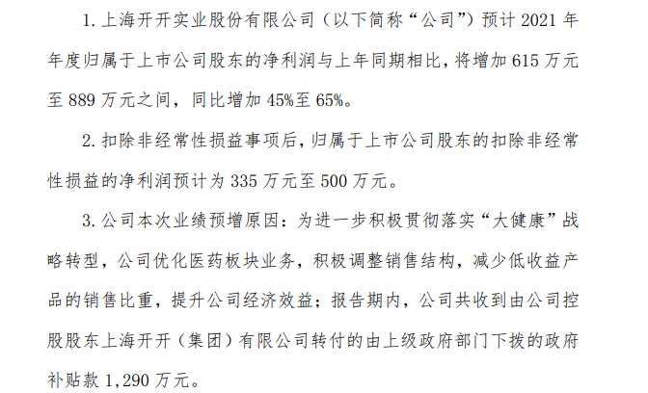
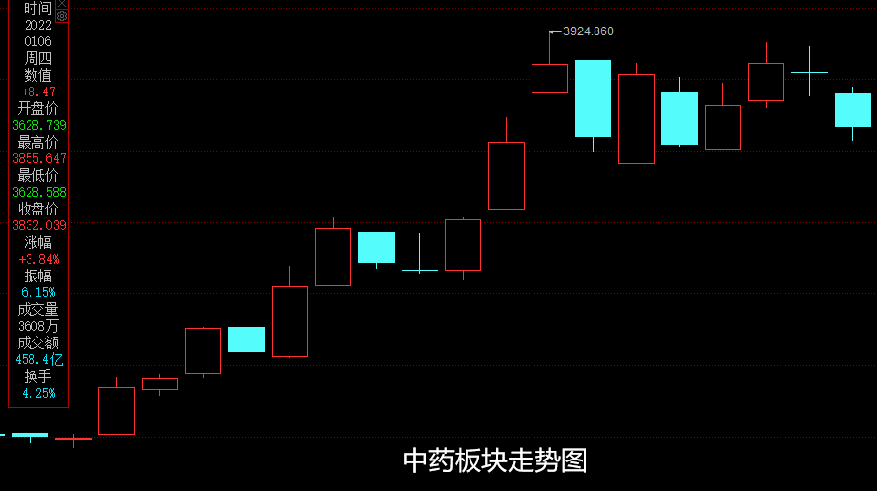
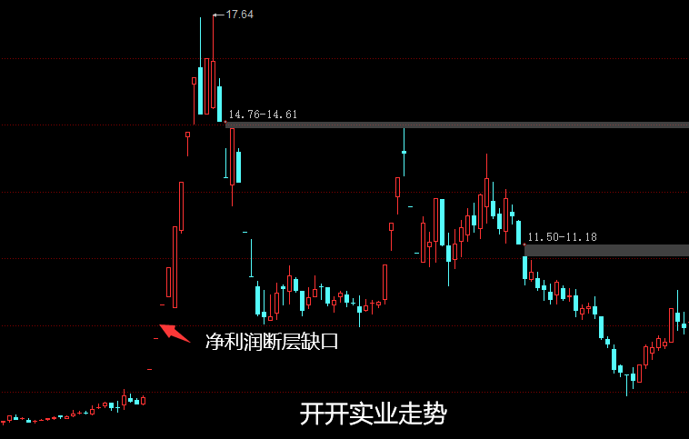
故事很动人，但是长期还是业绩为核心。

情景六：不可持续的业绩缺口回补
这个指的是由于出售子公司、土地出让、政府补助等一次性收益，或坏账减值转回等产生的单季度业绩超预期，这种都是不可持续的，所以也叫不可持续的业绩，这种业绩产生的净利润断层往往是脉冲式上涨以后就开始回调，接着就会持续下跌。
包括但不限于费用后移、低价库存高价销售、投资收益、产品短期供需错配、资产减值转回、大额分红等。

案例：振东制药
2022年3月30日，振东制药公告2021年实现净利润26.17亿元，同比增长898.92%，业绩增长的主要原因是出售朗迪制药形成利润约为24.34亿元，因此这个业绩是不可持续的。
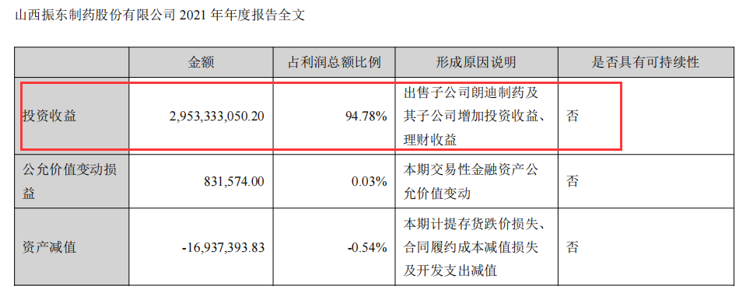
但是公司比较超预期的是公司的分红方案，振东制药2021年度的利润分配预案为：公司2021年末股本10.27亿股为基数，向全体股东每10股派发现金股利27元（含税），合计派发现金27.74亿元，对应3月30日收盘价的股息率为34%，大大超过其它公司的股息率，因此次日走出净利润断层。
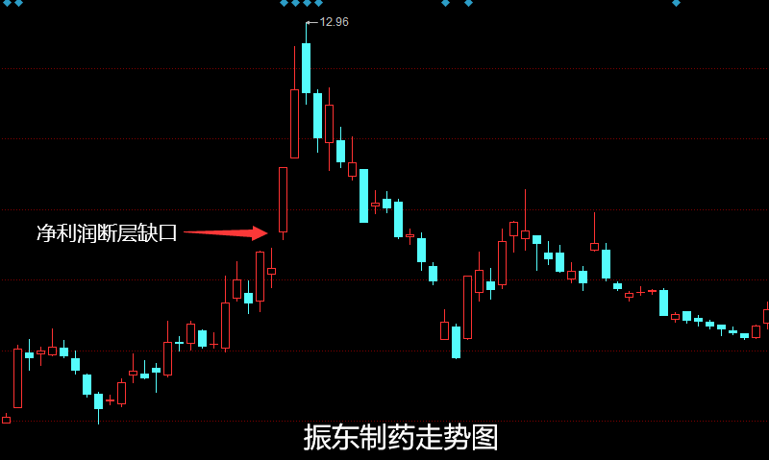
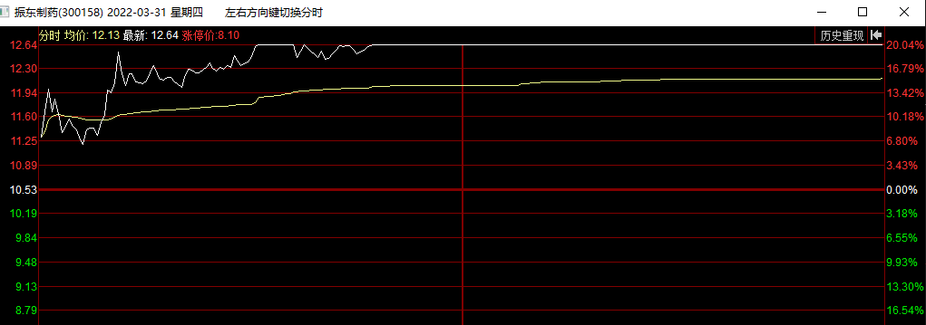

由于业绩不可持续，在上涨了一波以后，公司的股价便很快回落，并且也回补了缺口。

情景七：超跌反弹的缺口回补
当一只票跌得足够多的时候，即便业绩平平也有可能走出净利润断层，原因就是股价的跌幅超过了业绩的跌幅，此时市场发现有修复的空间。
比如业绩下滑20%，而股价却下跌了50%甚至更多，在这种情况下，市场发现实际并没有那么悲观，因此对股价有一定的修复。但是这家公司的业绩很普通，基本面也没有改善，事件上也没有更多驱动的因素。因此这种走法也仅仅只是修复，而在往后的时间中，多数情况下还是会继续回补缺口。
超跌反弹的缺口与长期下跌趋势的缺口回补类似，但是超跌反弹的缺口回补也会发生在看起来已经横盘筑底的股票中。
案例：格力电器
比如格力电器2022年4月30日公布的年度业绩报告与一季度业绩报告形成的净利润断层缺口，在一季度中，格力电器的净利润增速为16.28%，恢复至两位数增长，但是这份财务报表仅仅只是作为一个下跌过度的修正，随后的净利润断层缺口就回补了。
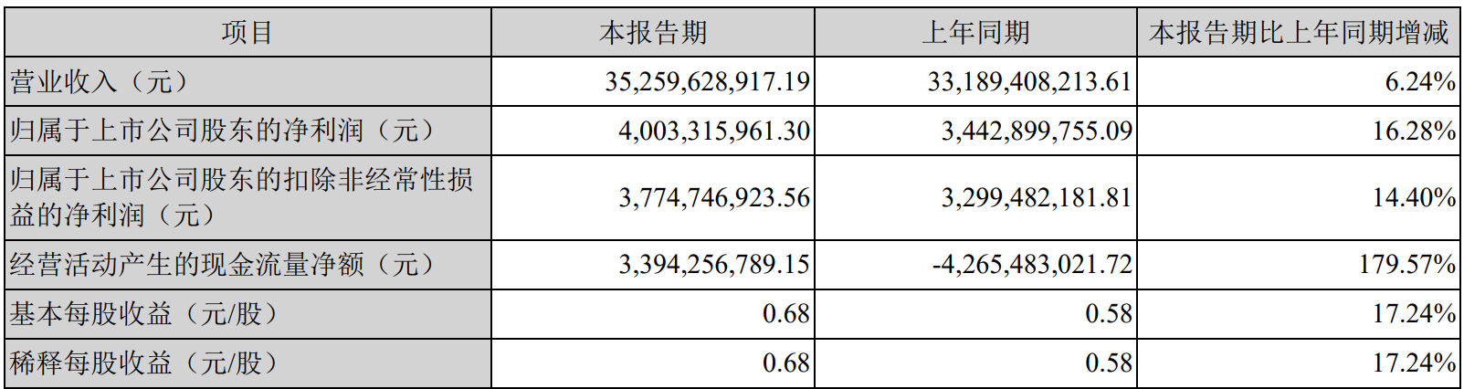
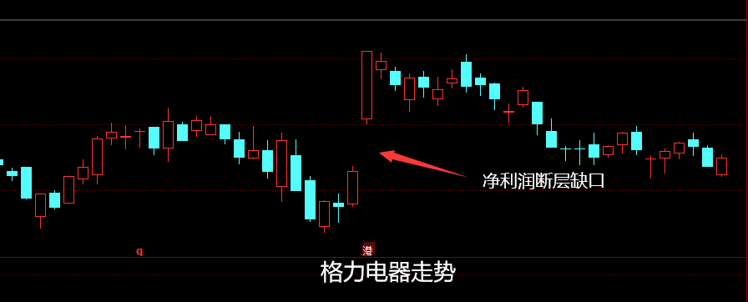

情景八：控盘资金的缺口回补
这个指的是某些资金对盘面有足够影响力后，股价的走势会随着这些资金的意愿进行涨跌，也就是所谓的“庄股”。
一只被高度控盘股票的特征：持股集中度极高、走势独立、换手率极低、不受任何利好利空影响。
此时技术分析用处不大，当涨得过多时他们会调节速度，跌得过多时又会进行护盘，专门狙击那些技术派。
净利润断层属于一种业绩超预期后股价上的加速行为，因此不会符合这些资金的节奏，所以往往高开时往往容易被砸盘，甚至后续的走势会大幅偏离基本面，因此需要十分注意辨别是不是高度控盘的股票。

案例：润丰股份
润丰股份在2022年3月31日公布2021年业绩报告和2022年一季度预告，业绩超预期，次日高开后便一直往下砸，最终收于76.35元，高位买入的多数都是以止损出局。
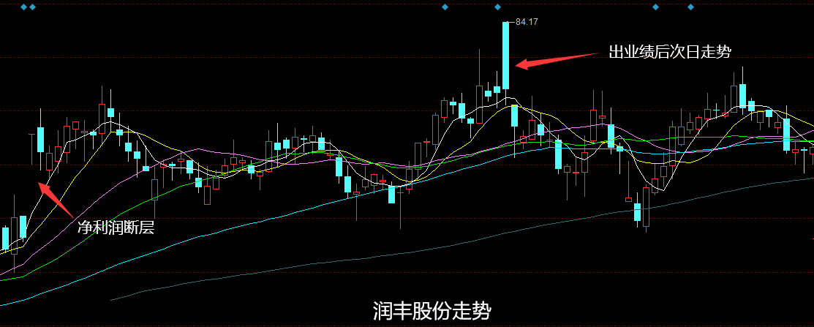
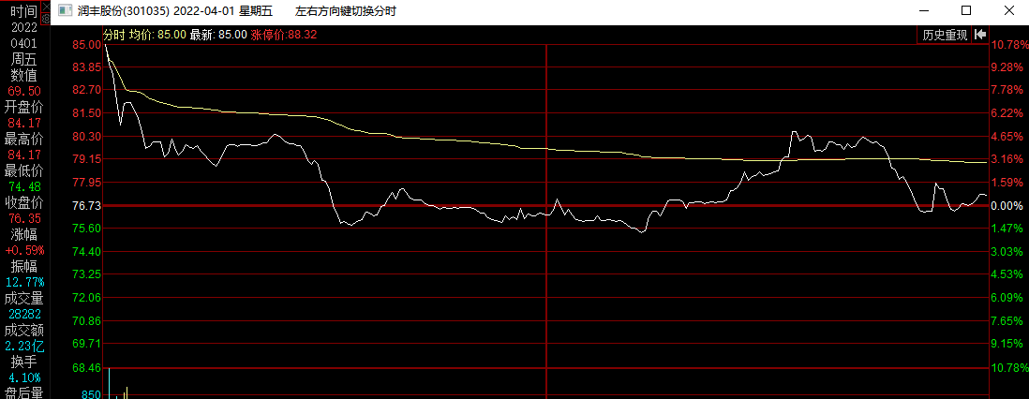

对于润丰股份我是相对熟悉的，因为在2022年1月10日时它就走出了净利润断层的走势，所以我就注意到了它。但是随后它一直在一个震荡区间内宽幅震荡，从下图可以看出，每当股价走势要突破的时候，便会有一根大阴线将其打回震荡区间，这种便是控盘资金所要的效果。
而到了震荡区间下沿时，它们又会有极其强有力的护盘行为出现，防止跌破震荡区间。
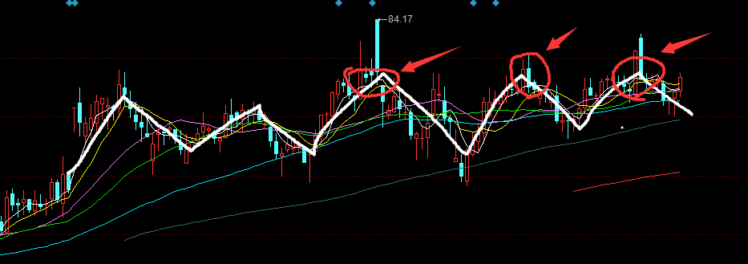

从股东人数来看，润丰股份截止至3月31日的股东人数为8573户，环比2021年12月31日减少了45%，人均持股数则从4171.38股大幅提升至了8054.36股。
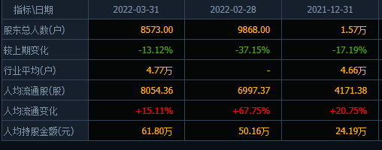

而前十大股东均为私募与公募基金，属于机构高度控盘。
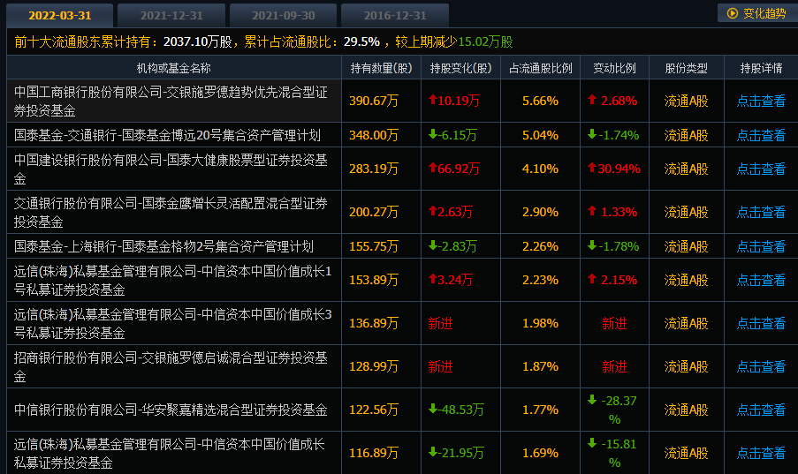

从换手率来看，我选取了最近量能比较稳定的时间计算，105个交易日内总换手率为186.3%，平均每日换手率为1.77%，日均成交额只有0.87亿元，属于流动性差的类型。
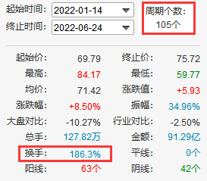

另一个类似的案例就是2022年6月24日的卓越新能，几乎是润丰股份的翻版。
控盘缺口回补与先手资金往往伴随出现，因为对于机构资金来说，只有深度研究以后他们才会考虑重仓，而且因为重仓往往与上市公司走得很近，也更容易获得一些非公开信息。
这种类型的参与方式，一般是等回补企稳以后再考虑参与。
以上是我目前所跟踪的缺口回补的几种情况，几乎每一个都是我踩过的坑。

踩的坑多了，就知道怎么避坑了。
那么与之相反的就是强势的净利润断层。
包括但不限于：
缺口不回补、板块处于趋势中、个股处于趋势中、估值较低、没有先手资金、净利润断层与市场情绪共振时。
这个我们会在后面的净利润断层大牛股复盘中找到规律。
净利润断层成交量的三个阶段
在整个股票市场中有多种多样的策略，依据这种策略而执行交易的资金都有一定的规律。
常见的可能在净利润断层中出现的策略有：
动量策略，也就是俗称的趋势交易，这类资金以股票的趋势作为交易依据，趋势形成时加入，趋势反转了则退出或者开反向持仓。
事件驱动策略，依靠的是发生的事件对股价产生的波动进行交易。市场上任何与股票市场相关的新闻、事件、公告都有可能引起股价波动，因此均有可能成为事件驱动的投资机会。包括但不限于业绩预告、并购重组、股权激励、政策发布、地缘冲突、新闻发布会等，理论上来说，业绩发布也属于事件催化的一种。
基本面投资策略，广义上指的是通过对公司基本面进行研究，寻找市场对其错误定价的机会进行获利，也就是找到低估的股票等待其价值回归后卖出。
这三类投资策略像三种不同的力共同作用于股票中，因此也衍生出了各种各样的走势，但是走出净利润断层的股票其成交量都会有一个特点，这个特点像公式一样出现在图形中。

这个特点有三个阶段，分别是成交量放大、成交量缩小与成交量稳定，用行为金融学来解释其中会更容易让人明白。
第一阶段：成交量急剧放大
由于业绩超预期，所以公司的股票价格低于公司的内在价值。因此机构们会上调公司的目标价，此时他们会以大量的资金买入这只股票。
同时非机构的短线资金、动量资金、基本面资金进入，所以此时的成交量会比出业绩之前的成交量要大量增加。
既然有人买，那就一定会有人卖。
除了一些极少数的没有基金买入的股票之外，大多数的股票基本上都会有资金进行配置。此时这些先行配置的资金会根据自身的需求或者盈利的点位进行卖出。
有一些聪明的资金会在业绩发布之前先行挖掘某个股票的内在价值，从而在业绩兑现之后进行卖出。业绩超预期的大涨已经达到了他们的目的，那么他们此时就会以这个时间节点来进行获利出局。
这样一买一卖就促成了股票成交量的放大，如果当天没有封死涨停则会在打开涨停的那个交易日出现最大的成交量。
这是第一个阶段，代表着资金存在着分歧。

第二阶段：成交量开始缩小
在这个阶段短线资金、事件驱动资金、止盈的机构资金开始陆续退出。
中长线投资者已经完成了建仓，他们也不会再进行大笔的买入，这部分资金的成交量开始减少。
由于长线投资者不会短期内卖出，所以此时他们的筹码是锁定的，并不会再进行交易，这部分成交量也开始减小。
买卖逐渐平衡，分歧逐渐达成统一，成交量开始逐渐减少，但是仍然会高于出业绩之前的成交量。

第三阶段：成交量趋于稳定
在这个阶段分歧已经结束，买方力量统一，机构逐渐控制盘面，流通股被锁定在一定的范围。因此成交量每天趋于稳定，这也是最理想的成交量。
此时由于市场预期的强化，会不断会有价值发现的投资者和趋势投资者加入，从而形成新的趋势，直到情绪过热。
案例一：盐津铺子
盐津铺子在2020年4月15日形成净利润断层。
一字板涨停时由于卖盘较少，因此成交量少。开板后成交量达到最大，随后几个交易日成交量开始逐渐下跌，最后稳定在一个区间内。
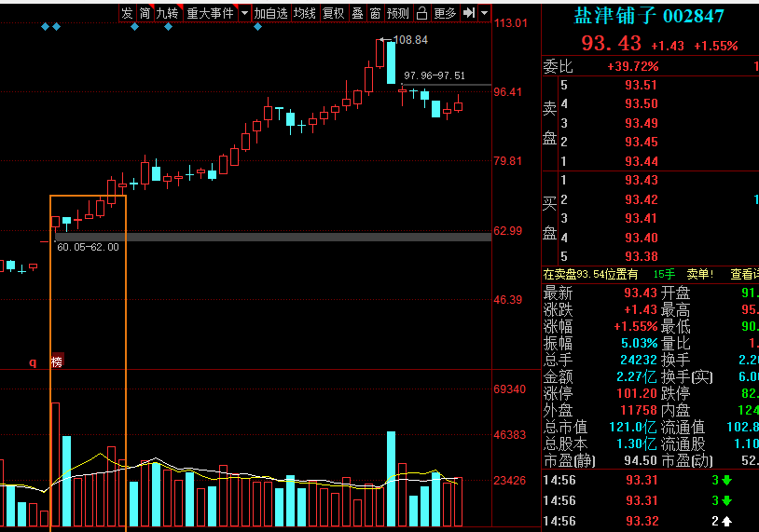

案例二：小熊电器
2020年4月14日，小熊电器业绩超预期形成净利润断层。
一字板涨停时成交量少，次日开板后产生剧烈换手，成交量达到最大，随后成成交量随着分歧的减小而减小，直至趋于稳定。
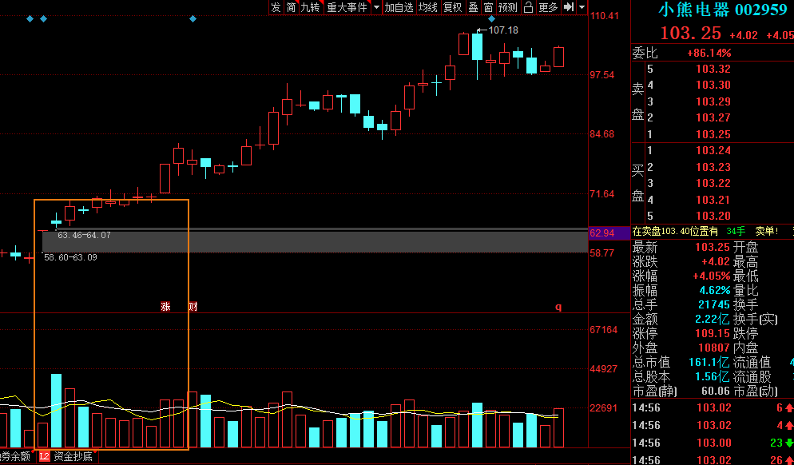

案例三：酒鬼酒
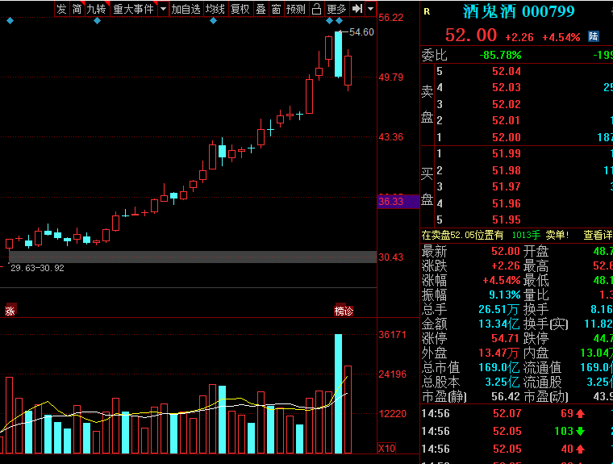

也就是说，一个净利润断层的票，除了跳空高开涨停不回补缺口，他的成交量也要逐渐的缩量，然后稳定在一个区间值。

特殊的例外
有个特殊的例外，对于一些机构控盘并且属于非热门的股票来说，即便形成了净利润断层，其成交量也并不会上升，而是始终保持稳定，这种股票的走势更为独立。
比如最著名的基金重仓股贵州茅台，在2022年3月8日公布了一二月份经营数据，业绩增速超预期形成了净利润断层，但是成交量始终稳定，没有出现放量的情况。
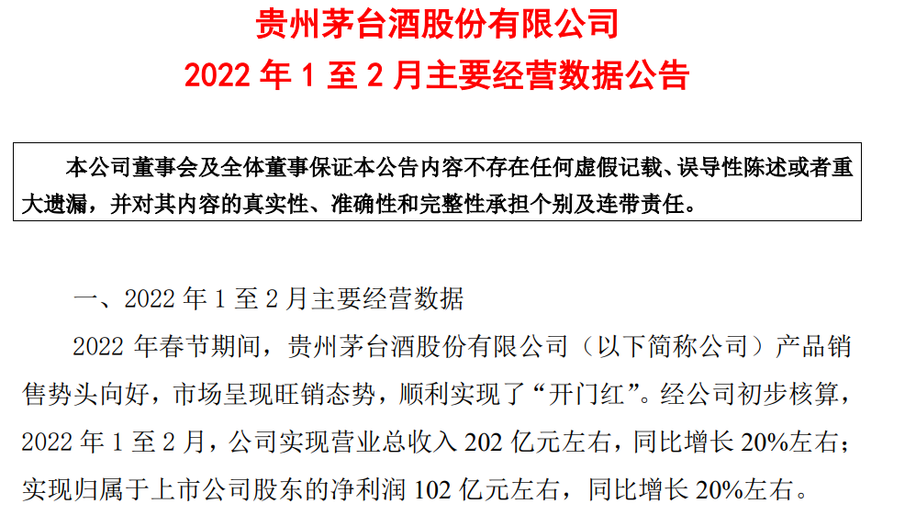
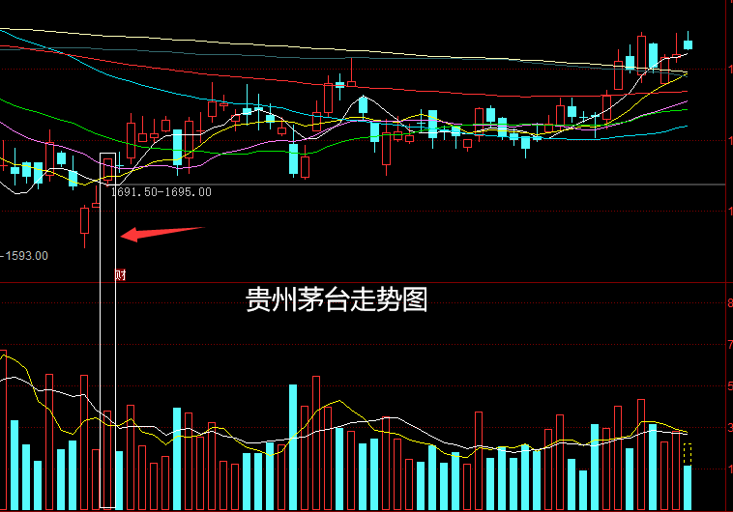

甚至有些股票会出现缩量上涨的情况，这是因为场内的资金不愿意卖出，而场外的资金越买越多，使得盘面的流通股越来越少，此时可交易的股票也减少，成交量自然而然就下降了，这种票极度少见，因此不作说明。
以上就是净利润断层量能的三个阶段。

净利润断层的几种方法
我个人把股价推动的因素分为两类：内在价值和市场溢价。
内在价值即公司自身的因素，包含业绩、估值、成长逻辑等等，都是内在价值的一部分。
市场溢价包含题材强度、个股辨识度、流动性、地位等等。
这两者共同构成了股票的价值，按照价值的不同大致分为三类，如下图所示。
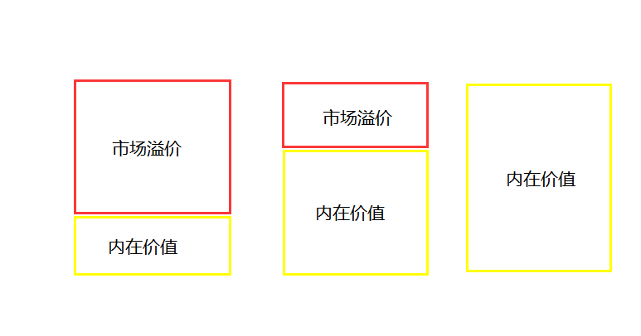
第一类。这类公司往往多年没有什么业绩，财务也比较一般，但是市值小，拥有多个概念。这种公司往往喜欢蹭热点，较为配合市场的炒作，因此极具叙事属性，极具炒作价值，弹性也最高，这类票是投机资金最喜欢的标的。
比如A股每年都有若干个固定题材，这些题材没有办法出业绩，在特定时候市场资金炒一波，得到了市场溢价，等到溢价没了再跌回原位。
这类适合做大波段，股价位置高低决定赔率。
第二类。这类公司本身有一定的业绩，财务上相对于不错，有一定的成长，同时也有一定的叙事，公司也喜欢跟市场交流，但是未必都能迎合市场热点。
这类公司里有基本面，逻辑上也正宗，机构资金和市场资金都比较喜欢，那么就非常具备大牛的潜质。当市场流动性泛滥，或者说出现在市场热门板块里的时候，这类公司就可以靠市场溢价去拔估值上。比如新能源→Ai，汽车零部件→机器人。
这类公司适合做价值投机，估值决定安全边际，叙事提供想象空间。
第三类。这类公司往往是默默的做事，基本没有任何概念，走势长期独立，比较少与资本市场交流，不蹭热点，因此在股价上没有爆发力，股价的走强依靠的是逐季的财报验证。
这类公司适合低吸，适合长持。
市场因素赋予流动性溢价，内在逻辑赋予安全边际。
尤其是在这几年，由于量化交易在投机上取得的巨大成功，市场上个股的内在逻辑提升占比越来越大，纯投机的方向越来越难做。
讲这个主要是为了让大家知道，自己买的是哪一类，以及自己想要交易的是哪一类，再根据这类票的特性去进行针对性的选择入场和出场时机。

第一种方法就是主线题材+业绩。
业绩+题材主要做的是前面的第一类以及第二类，主要赚取的是市场的溢价。
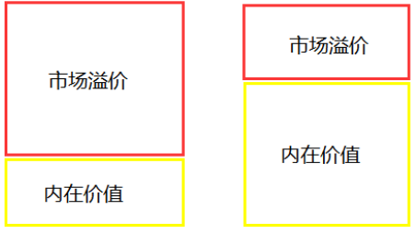
这类的锚点是题材，业绩是辅助。
这种方法的好处是，当市场或者题材处于上升期时，由于流动性充裕，安全边际非常高，并且短期很容易出现较大的涨幅，而且当市场情绪较好时，比较烂的业绩也往往容易被“原谅”，只要逻辑不证伪，就能够低开高走。
坏处是当市场或者题材转折的时候，最容易高开低走套人，尤其是对于题材来说，有大题材、小题材、过渡题材、一日游题材等，如果无法分别是哪种类别，则很容易出现大亏损，是一种大赚大亏的方法。
比如2023年2~4月的Ai行情，炒作逻辑从算法、算力、应用各个分支全面发散，这期间与其相关的股票，出业绩走出净利润断层且走势强劲的股票非常的多。
如蓝色光标，当时的Ai营销（all in Ai）
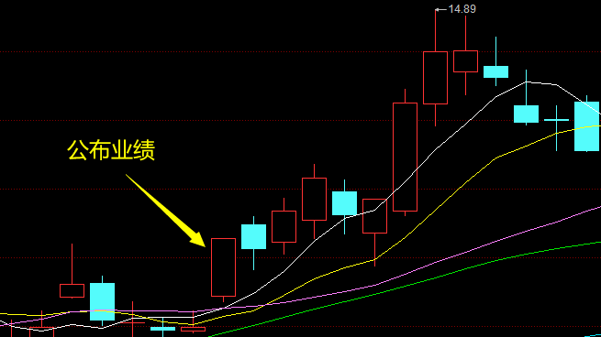
万兴科技，Ai应用
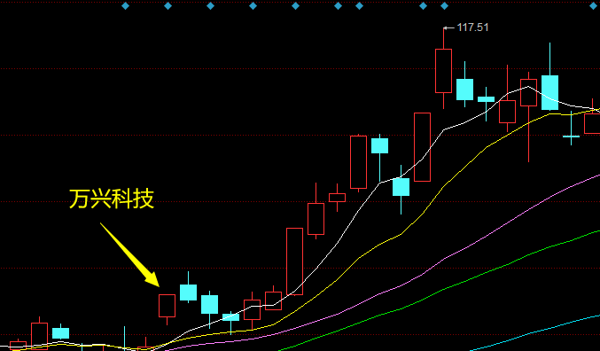
掌趣科技，Ai游戏
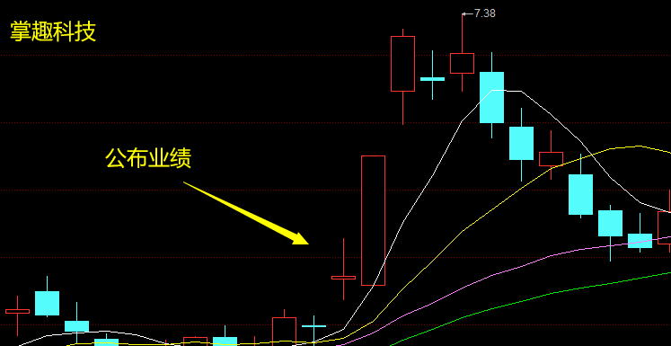

再比如，对于依托板块效应的个股来说，同样一份财报，在板块的不同时期的走法是完全不同的。
比如郴电国际和建投能源，这俩都是2025年4月15日出一季报预告，都走了出来，后面加速也几乎一致，到了4月29日也是同时出正式的一季报，数据上没有任何的变动，但是由于板块当天大跌（电力板块两市跌幅第一），因此都一起大跌。
那么对于这种票来说，如果没有与板块整体走势分离，那么就单纯看板块的走法如何走了。
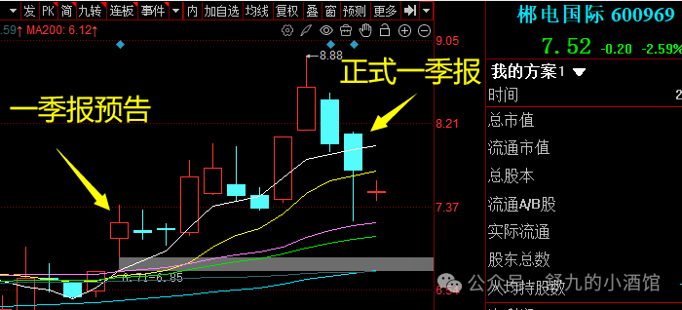
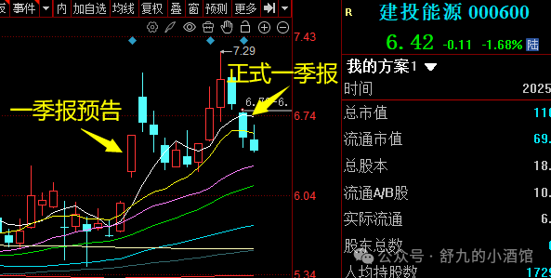
总体来说，使用这种方法需要对市场当前的主线题材、市场的节点、板块内的主要逻辑演变、个股业绩的逻辑都要有一定的了解，因此对于择时有较高的要求。

量化参与的净利润断层
随着量化对于市场的深度参与，净利润断层也受到量化的影响，之所以不把它归为一个大类是因为本质还是结合主线题材的炒作，量化策略里只看位置的高低，交易的是筹码，而不会去考虑业绩拐点的原因和真实的估值。
量化参与的业绩票特点：绝对位置低、绝对市值小、绝对机构持仓小（筹码干净）、热门板块、业绩单季度增长、高振幅（涨幅在20%）。
这个增长不去深究到底是什么原因导致的，只需要增长就可以了。
这个也是符合“低位、小市值、单季度拐点”的类型，一波脉冲。
比如2024年4月18日安达维尔公布了一季报预告，当时的市场主线板块是低空经济，安达维尔是板块内的20cm小市值，虽然其利润增长只有几百万，但是仍然走了出来。
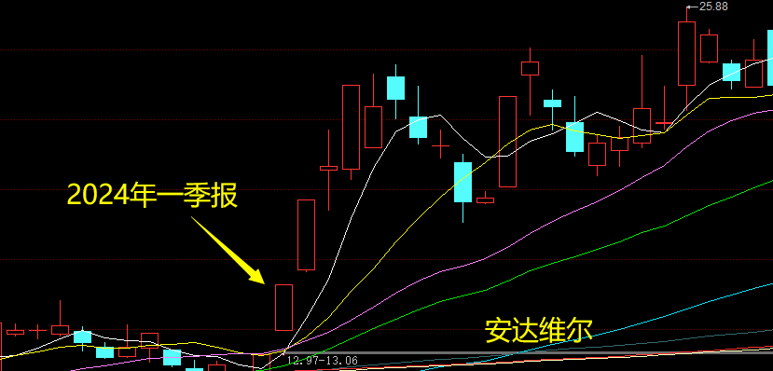
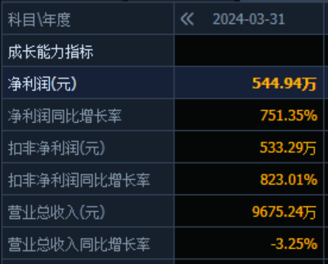
另外就是2025年4月的久祺股份、北鼎股份、汉嘉设计等都是相同的类型，从盘后的龙虎榜来看，全都是清一色的量化。
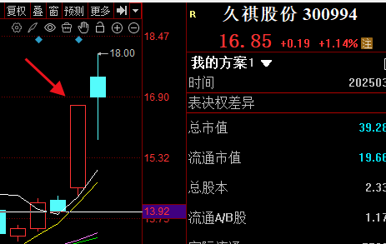
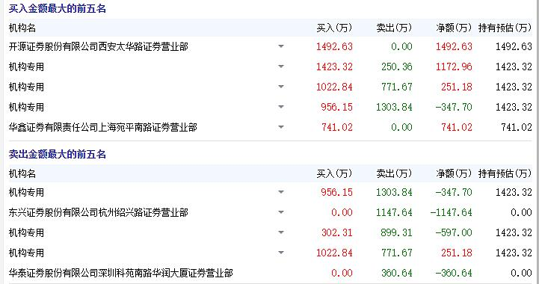
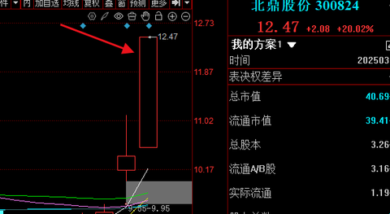
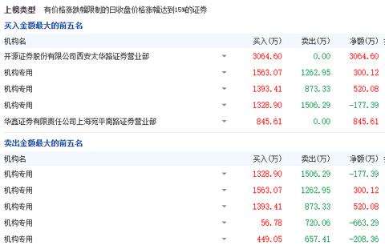
总结：高赔率→（长期下跌横盘，小市值）、高弹性→20cm、有驱动→热门板块、刚出业绩（业绩本身也是一种驱动）。

第二种是做估值回归。
估值回归主要是做图中的内在价值位置。
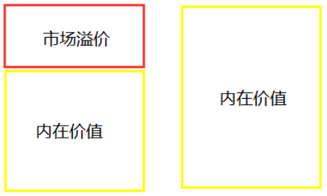
估值回归的锚点在于公司本身的低估，一般来说这个低估指的是低于行业的平均估值。假设某个行业平均估值是10倍市盈率，这个行业的某家公司出业绩后是11倍的市盈率，那么它就不能叫便宜。
这个估值一定不能够跨行业进行比较，否则会吃大亏。比如银行就不能跟医药或者科技比。
量化低估值标准一般有两个，一个叫PE（市盈率），另一个叫股息率。
对于看PE来说，是需要看PEG的。因为经过这7年的跟踪研究发现，如果一家公司PE如果很低，但是G（增长率）的预期是零甚至是负的话，那也是走不出来的，这也是最常见的价值陷阱。最典型的就是2022年的新能源，即便来说他们的PE已经很低了，但是他们的增速都为负，所以也是一路的下跌趋势。
当一家公司业绩超预期以后，估值低于行业平均水平，那么就有估值回归的可能。
如仕佳光子在出业绩后估值只有不到20倍，远远低于行业平均水平，市值快速回归。
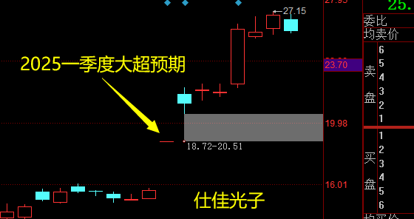
再比如三星医疗，这个没有任何题材，我当时的解读是：
“三星医疗二季度净利润5.96e，环比增长121%，二季度扣非净利润5.8e，环比增长115%，业绩超预期。主要原因是公司医疗业务与智能配用电业务均保持较快增长，尤其是医疗业务这一块。在医疗业务上，公司目前主要是创新康复医疗模式，将ICU、康复和高氧舱深度融合，具备全国连锁扩张复制能力。在智能配电业务上，公司是行业龙头企业，订单大幅增长，截止一季度末，公司累计在手订单97.36亿元，同比增长31.31%，后续随着订单的放量，业绩有稳定保证。
全年预期拔高到15.5e，对应当前12倍。”
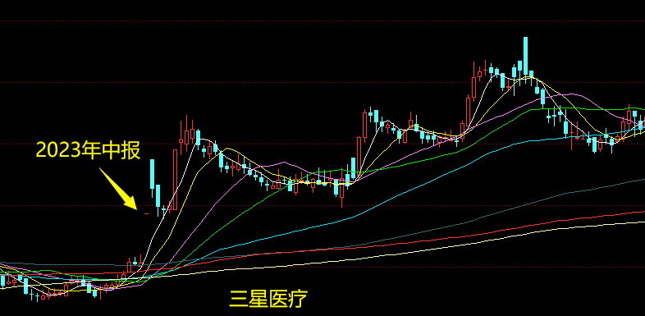
这个就是属于比较典型的低于行业平均估值了，而且是极低的类型。

在股息率上，我不是一个严格的股息率投资者，我只是会根据一些超预期的股息率来进行套利，仅此而已。所以我这里只有一些关于套利股息率的经验，净利润断层虽然说看的是股息率，但是做的仍然是股价上的价差。
对于看股息率来说，要么是超高股息率，要么是超稳定股息率。
超高股息率一般来说没有一个特定的量化标准，一般来说指的是当年最高或者次高。
比如当年股息率最高的票是8%时，那么这个票就有炒作回归的空间，如果后面出了一堆10%甚至15%的，那么8%就不算超高股息率。
这种一般都是做一个一波流的上涨，然后就回归平静。
我个人参与过的一些超高股息率。
2022年3月30日的振东制药，公司宣布10派27，对应当时是27%的股息率，对应3月30日收盘价的股息率为34%，短期内最高涨了45%，但是这类是不可持续的，因此后面又快速跌了下来。
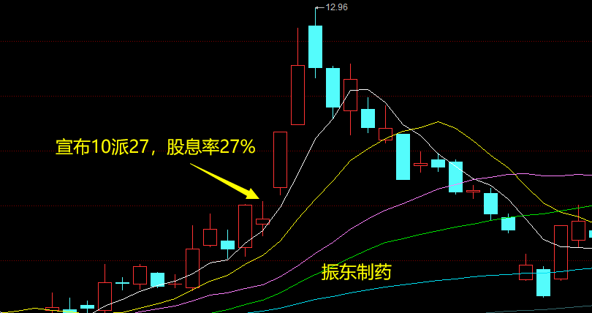
2024年4月19日，麒盛科技宣布10派10，对应股息率9.35%，大超预期，随后也是一字板后有较高溢价。
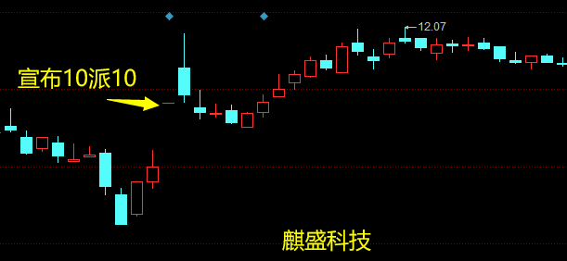
2024年8月20日，美盈森宣布年中分红，10派3.2，股息率12.7%，公司去年分红2e，对应当时的股息率是5%，连续两年高额派息。
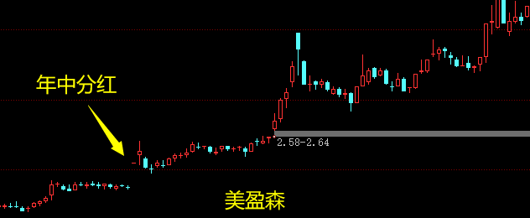

稳定性股息率来说，它有一个很重要的特点就是只看一个东西，就是能不能稳定的分红。另一点就是看这个股息率是否远远超过市场的预期让一些资金有套利的想法。
如果是一次性的，股息率一定要足够高，才有上冲回归的动力。
如果是稳健的股息率，那么它能否持续的稳定的分红就成了一个最重要的指标。
这个方法的好处是如果业绩是连续增长的，并且前景（增速）不是下滑的，那么一定会在股价上有所反馈。
坏处就是，由于没有热点资金的参与其成交会比较低，因此股价的走势未必与大盘同步，甚至有时候大盘涨它会跌。而且股价的回归会比较慢，非常不适合想要一买就涨的投资者（比如我本人，基本很少长期参与这类型，只参与财报发布后的几天）。

以上就是两种方法的介绍了。
这两种方法并不是冲突的，因为有时候蓝筹、价值、红利都可以成为市场的主流题材，根据未来预期的不同可以演变出不同的持股周期，从而变换不同的策略，比如市场轮动快的时候低吸，市场处于下跌趋势的时候只考虑做隔日等等。

2021年净利润断层大牛股复盘
我之前写过一篇，如何寻找50%+涨幅的大牛，那一篇完成的背景是在抱团大牛市中完成，所以基于当时的大环境下，寻找优质龙头股才能获得高回报，但是实际上，抱团只是当时的风格之一。

而此篇是对当时的一个补充。

做的这份2021年全年净利润断层大牛股回顾，选取条件是形成净利润断层以后涨幅达到100%以上的公司，根据这些公司的特点做的一些总结归纳，总结如下：

板块效应非常重要
板块走强而带动个股走强的效应叫做板块效应，有风口与没有风口是完全两种收益。

正所谓“时来天地皆同力，运去英雄不自由”，过去很多的大牛股都是某一个时间段里热门板块的热门股，只有极少数是靠着独立逻辑与强劲的业绩穿越周期。所以很多时候并不是自己有多厉害，只是被市场选择了，或者刚好选择了对的板块。

根据数据统计显示，2021年形成净利润断层后涨幅≥100%的股票有60支，其中有43支与板块催化有关，占比达到72%；业绩催化走出独立逻辑的有12支，占比为20%；单纯事件催化的有2支，占比只有3%，而事件催化叠加板块催化的有16支，占比达到了27%，意思就是某个行业发生的事件导致整个行业受益，使得板块效应更加的明显，比如说限电导致磷化工板块上扬，缺芯导致整个芯片板块走强都属于事件催化。

根据以上数据表明，对于一只票来说能不能涨、涨得好不好，更重要的是所处的板块有没有可能走出一轮大行情，在板块的大行情下，其涨幅才会更高。

抱团是一种板块，小市值是一种板块，情绪亦是一种板块。

基本面：基本面非常重要，资金会选择最正宗的龙头做

在每一轮的大行情启动的时候，极少数的纯炒作标的以外，大多数的上涨都与核心受益标的相关。
比如上一轮芯片板块行情中，士兰微是功率IDM龙头，直接受益于涨价； 而全志科技是智能硬件SOC龙头，直接受益于二季度的SOC价格上涨；以及周期中的云天化、兴发集团也是直接受益于磷化工的上涨。
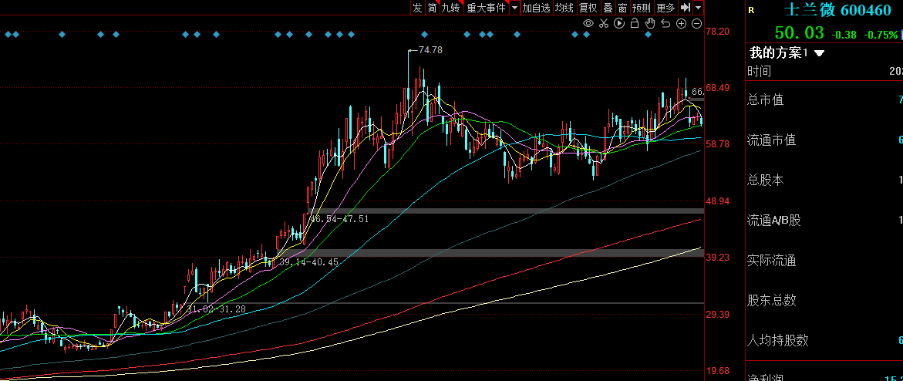
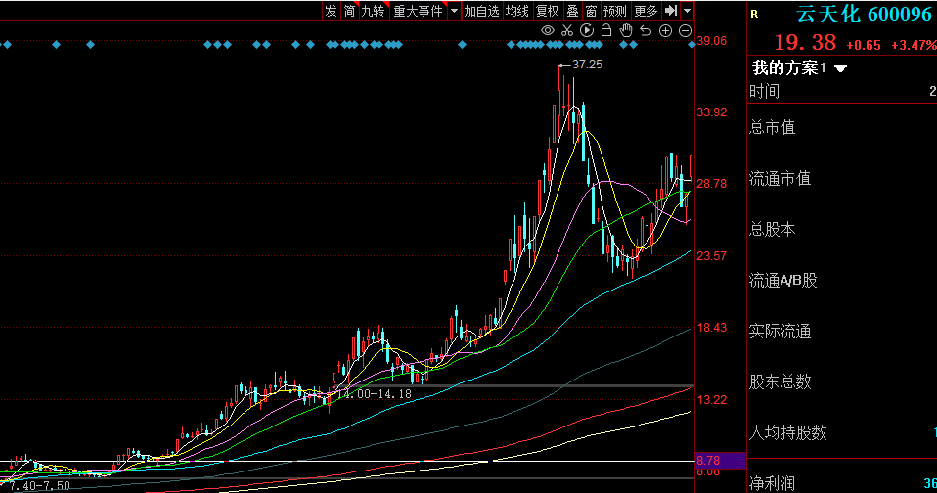

估值：低估值是必要不充分条件

虽然低估值不一定能涨，但是只有估值够低或者相对合理的估值才能有拔估值的空间。

这里就牵扯到估值到底有没有用的争论，我个人觉得应该辩证的来看。

估值有没有用？有用。业绩提升所带来的价值回归有限，股价暴涨的阶段多数来自于拔估值。既然是拔估值，当估值低的时候，才有拔估值的空间。

估值也没有用，大多数的龙头公司估值都很贵，高成长的公司估值都很贵，这时候显得估值又不那么重要，而这个有一个前提，在风口。

在过去一年中，形成净利润断层时最贵的票是美迪西，当年预期利润对应81倍，最小是热景生物，对应当年利润只有2倍市盈率，都能符合上面的理由，所以还是应当辩证的去看。

为了更客观的得出数据，我在剔除掉最大的两个值和最小的两个值之后，得出这些公司在出现净利润断层时的平均市盈率是22.13，也就是说，在绝大多数情况下，合理的估值或者相对较低的估值才具备较大上涨空间。
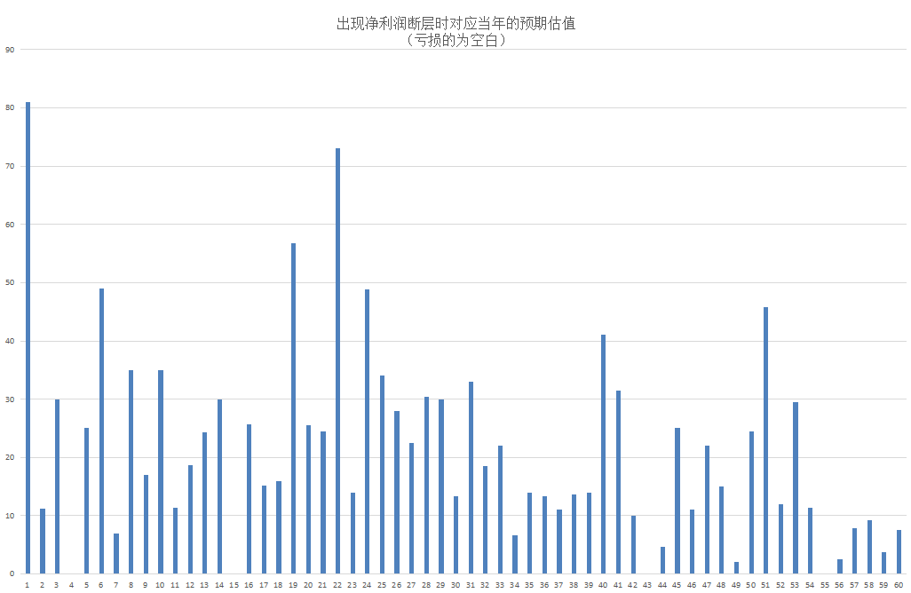

估值：高估值影响会影响涨幅

对于热门板块或者主线板块的票来说，即便因为情绪过热导致估值一再增加，但是股价很快也会回归，并且往往是大顶。

千万不要在高位被洗脑永续增长与横盘消化估值，过去几年已经有太多这种案例出现。而在一个板块即将见顶的时候，估值也往往较高，而且此时容易涨出信仰，容易出现“只谈基本面，不谈估值”，“只描绘未来美好的前景，而不提醒即将到来的风险”的声音。

所有标的见顶时对应的估值如下，我剔除掉两个极大值和两个极小值以后，全部的平均市盈率在53倍，相比较于出净利润断层时的平均市盈率22.13倍还是高了不少的。
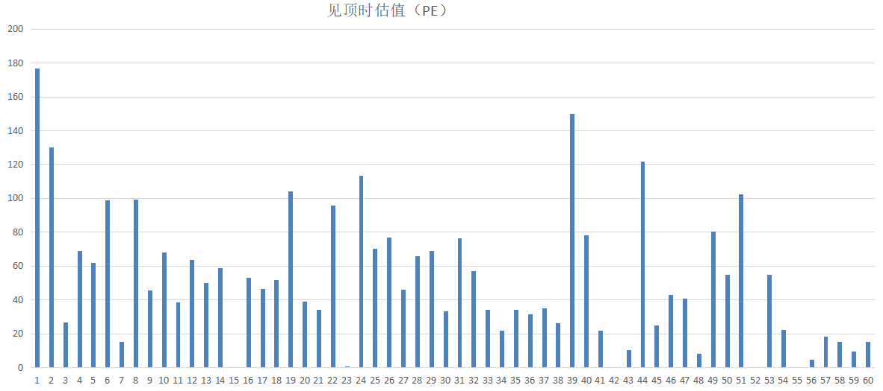

其中最高的是美迪西，对应当年市盈率177倍，其次是昭衍新药的130倍。
警惕高位高估值，一旦增速下滑一点点，其回调会非常猛烈。

业绩：业绩不能被证伪，至少在炒到高估前不能被证伪

业绩如果被证伪则会出现资金分歧，影响高度。

在形成净利润断层的公司中，多数由于其单季度优秀的财报使得资金大幅买入，但是一旦往后有一个季度业绩不及预期，那就是极其强烈的回调，甚至是大顶，尤其是已经涨得过高并且估值也较贵的公司。

当然这个也应该区分，一种业绩是不可抗力所导致的，另一种是在没有任何其它因素下所导致的业绩增速下滑，这也就意味着逻辑被证伪了。即便有少部分公司会因为处于热门板块中而低开高走甚至走趋势行情，也会在未来板块回调中或者下一个财报季中倒下。

比如说最典型的例子，全志科技、富满微、明微电子都是受益于对应的产品价格大幅上涨从而使得净利润大幅上升，一旦产品价格开始下滑，那么净利润也会快速下滑，因此其逻辑就被证伪，而在随后的季报中，它们的业绩都出现了环比大幅下滑的现象，其走势也出现了“A杀”。

案例：富满微
富满微走势图与季度净利润
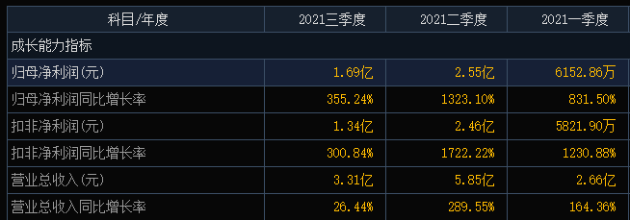
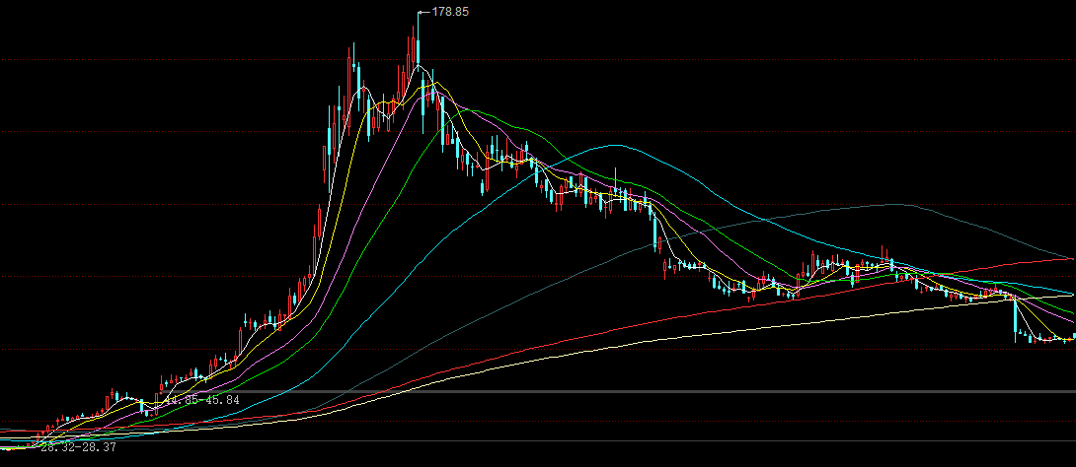

再比如CXO板块，在2021年中报预告的时候不及预期，机构们认为CXO板块由于某些原因使得增速下滑，而下一个继续能回归高增，因此股价在当时并没有出现大幅下跌，甚至还创了新高。

而到了2021年的三季报时，CXO板块的业绩继续不及预期，里头支撑二季度的逻辑开始被证伪，此时意味着板块的长逻辑受损，长期增速需要放缓。此时信仰的资金逐步撤出，整个板块阶段性下跌开始。

总结可以看出，一个季度的不及预期不一定会使得板块崩塌，但是如果下一个季度依然不及预期，那么板块的信仰就会崩塌，信仰崩塌就会双杀。

时间：起涨点到最大涨幅普遍需要90个交易日左右
我把数据再经过优化以后，剔除掉了由业绩驱动的独立逻辑的公司，由于独立逻辑的票几乎贯穿全年并且不具备代表性，所以不能代入。
因此得出了跟随板块走行情的股票，也就是具备板块效应的公司，平均需要90个交易日才会见顶。
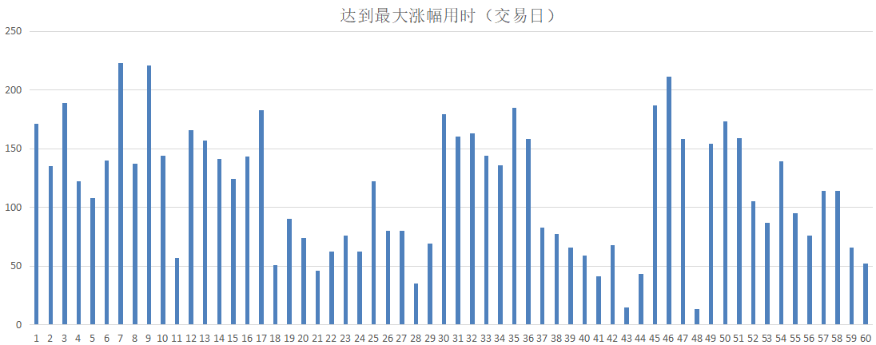

这份名单中持续时间最久的是明泰铝业，从20201年1月12日至今（2月12日交易日结束），仍未见顶。
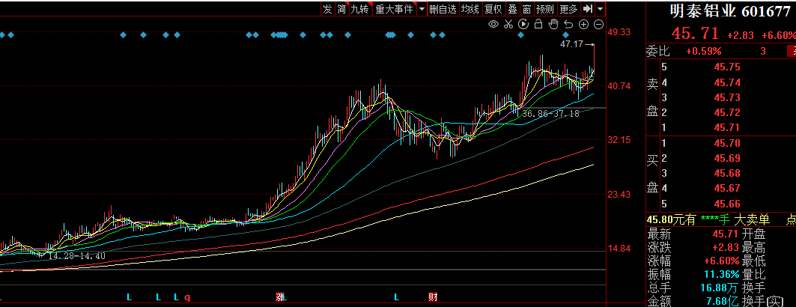

最快的是热景生物，从4月13日形成净利润断层到4月30日见顶只用了13个交易日，期间涨幅达到了293%，但是这个可遇不可求。
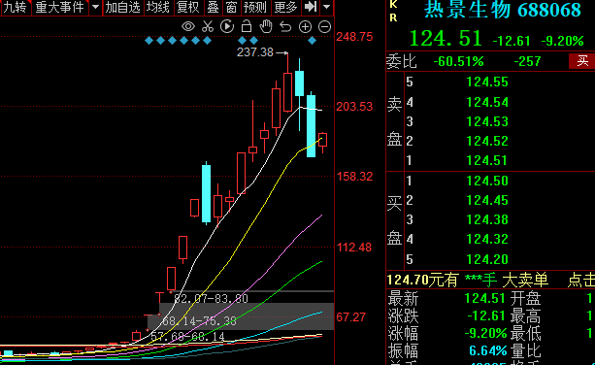
在这个过程里又包含了五个时间节点：
第一个就是发布财务报告后形成净利润断层的时间；
第二个是回调后的止跌点；
第三个是开始上涨的起涨点；
第四个是由于事件或者板块催化的加速点；
最后一个就是由于情绪与估值达到了顶峰以后出现的见顶点。

在情绪较好的时候不一定会出现回调点，尤其是板块效应极其强烈的时候，一旦出现超预期的票，很有可能会直接一波流冲顶，这时候再谈价值已经毫无意义。

比如山西焦化形成净利润断层时煤炭板块与周期板块都处于大牛市中，无论是期货还是现货煤炭都加速上涨，因此从形成净利润断层到见顶只用了15个交易日，期间没有一次回调，涨幅为108%。
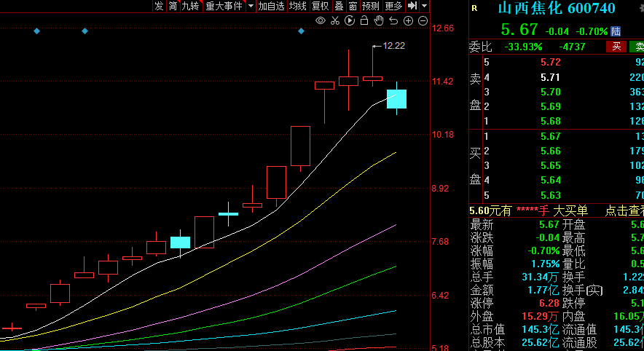

而大多数情况下，由于跳空缺口的出现，或多或少都会出现一些回调接着企稳再上涨，更容易走出“口袋支点”的走势。
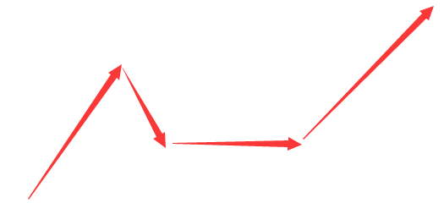

如果市场更弱一些，比如现在（2022年2月），那么缺口大多数都会回补，直到止跌。

政策支持：这些大多是政策鼓励的行业，没有一个政策受限行业；
比如说新能源汽车，是国家明确支持的行业，风电也是国家支持的行业，这些板块中跑出了不少大牛。

而有些政策负面的行业，比如说医药的集采、教培的管控，还有去年的动力煤事件大家应该印象比较深刻，当一个政策或者强力调控介入的时候，其涨幅或者说空间越小，甚至是下跌的。
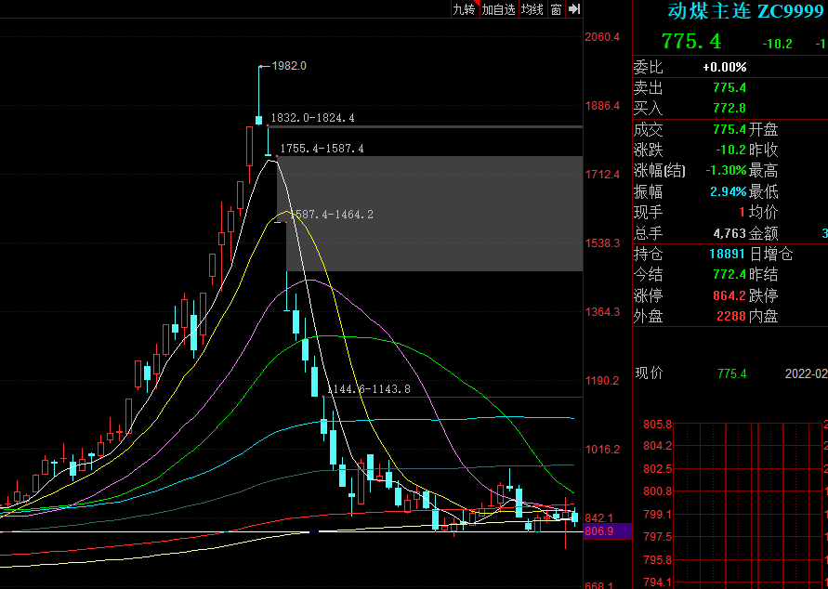

要有催化剂：板块催化、事件催化、业绩催化，至少要占一个

对于某一家公司来说，如果板块没有催化，也没有事件去催化它，那么唯一的催化剂只有业绩，其上涨时间也会远远多于拥有另外两个因子的公司。

比如一家纯业绩驱动的公司，双星新材，它既没有板块效应，又没有事件催化，靠的是每一次的业绩超预期驱动上涨，从2020年6月份走出净利润断层后至今还未走完。
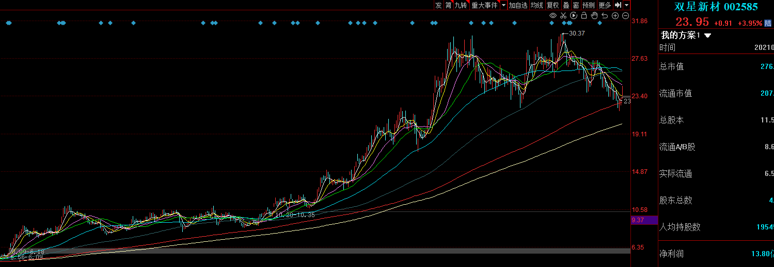
还比如百润股份，它没有板块效应，也没有事件催化，同样是依靠每个季度超预期的财报推动上涨。
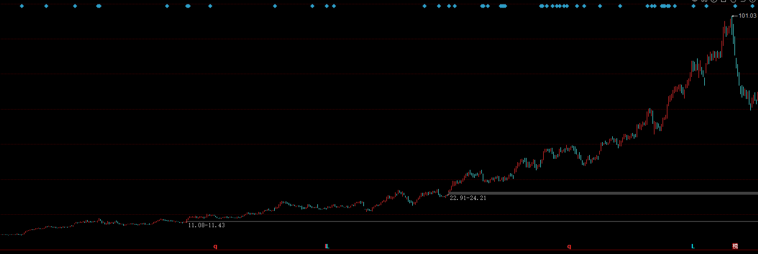

除此之外还有类似于凌霄泵业、密尔克卫等公司，都属于单纯的业绩驱动。

所占的因子越多，涨幅越大，上涨越迅速，也更容易出现“越不敢买越涨，越涨越不敢买，敢买了就见顶了”的情况。

比如上一波炒作的中药，此时并没有事件驱动，而是风格变化（市场偏好低估值）叠加了板块效应，从而相对应的济川药业、东阿阿胶、华润三九、葵花药业、特一药业、以岭药业，都有一波不错的涨幅。

济川药业也甚是可惜，之前走了两个净利润断层都没能涨起来，估值也较低，后来在获得生长素独家代理后还是跌回了原处，最终却在板块催化下走出了一波大行情，这也说明了板块效应是多么的重要！
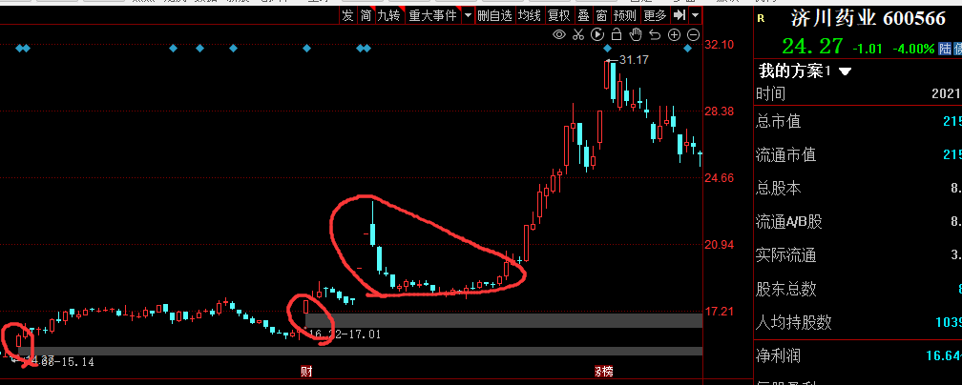

以上就是复盘做的总结了。

对于大多数的公司来说，优质的基本面叠加上低估值不一定会涨，但是会成为上涨的种子。此时则需要等待一个风口，所以在这一篇复盘中，走完一个周期的涨幅平均需要90个交易日，也就是4个半月，这个四个半月里需要等待的就是风口，业绩亦是催化之一，而这个过程很多人都无法忍受，包括我自己。

所以又衍生出了另一个策略，就是当一个“追风者”。
当风口来的时候，或者从当前市场热门板块中买入对应的标的，这个的好处是可以享受到一买就涨的快感，坏处是退潮后容易被埋在山顶，因此需要极强的能力去辨别风口以及持续性。
我看过很多比我优秀的人，他们做对于风口有极强的辨别能力，因此在断层策略上收益巨大。

最后惯例还是风险提示：

- 以上所有的数据存在一定的偏差，如果某个票一直跌，并且是违背板块和指数的走势，那么这只票多半是有雷，按照疑罪从有的推论，先止损再看。很多票都是跌着跌着，鬼故事就成真了，我们是信息弱势者，总有资金量更大的投资者掌握更多信息。

- 板块如果一直下跌，那么板块的平均估值就会下降，此时即便某只票很便宜，依然还是会随着板块平均估值的下滑而下跌。

- 最重要的一点，业绩与逻辑一定不能证伪，但凡有一个证伪都会让股价大幅崩塌。

